乌鲁木齐市公安局达坂城区分局执法执勤车辆采购

招 标 文 件
项目编号： YDHY-2022-CG15

采购人：  采购代理： | 乌鲁木齐市公安局达坂城区分局  新疆韵德恒益工程项目管理咨询有限责任公司

二○二二年十月

目 录
第一部分 招标公告 4
第二部分 投标人须知 7
第一章 投标人须知 11
第二章 招标文件的编写 14
第三章 投标文件的编写 15
第四章 投标文件的递交 18
第五章 开标 19
第六章 评标 20
第七章 授予合同 29
第八章 其他 30
第九章 质疑的提出及处理 31
第三部分 采购内容及要求 33
第四部分 合同条款 35
第五部分 投标文件制作格式 41
第六部分 附 件 66

乌鲁木齐市公安局达坂城区分局执法执勤车辆采购招标公告
项目概况
乌鲁木齐市公安局达坂城区分局执法执勤车辆采购项目的潜在投标人应在新疆韵德恒益
工程项目管理咨询有限责任公司获取招标文件，并于2022年10月31日11:00（北京时
间）前递交投标文件。

一、项目基本情况
1.项目编号：YDHY-2022-CG15
2.项目名称：乌鲁木齐市公安局达坂城区分局执法执勤车辆采购
3.采购方式：公开招标
4.预算金额（元）：2495000元；
5.最高限价（元）：2495000元；
6.采购需求：
标项一：乌鲁木齐市公安局达坂城区分局执法执勤车辆采购
数量：25辆（7坐）`
预算金额（元）：2495000
简要规格描述或项目基本概况介绍、用途：因工作需要。
备注：具体内容及要求详见招标文件。
7.供货周期：2022年11月05日前。
8. 本项目（否）接受联合体投标。

二、申请人的资格要求：
1.满足《中华人民共和国政府采购法》第二十二条规定；
（1）具有独立承担民事责任的能力；
（2）具有良好的商业信誉和健全的财务会计制度；（提供近期的审计报告或财务报告复印件加盖公章）；
（3）具有履行合同所必需的设备和专业技术能力；
（4）有依法缴纳税收和社会保障资金的良好记录；
（5）参加政府采购活动前三年内，在经营活动中没有重大违法记录；（提供参加本次政府采购活动前3年内在经营活动中没有重大违法记录的书面声明原件）；
（6）法律、行政法规规定的其他条件。
2.落实政府采购政策需满足的资格要求：标项1：（1）《政府采购促进中小企业发展暂行办法》（财库〔2020〕46号）；（2）《财政部、司法部关于政府采购支持监狱企业发展有关问题的通知》（财库〔2014〕68号）；（3）《财政部民政部中国残疾人联合会关于促进残疾人就业政府采购政策的通知》财库〔2017〕141号。
3.本项目的特定资格要求：
(1)具有有效的营业执照，有能力提供本项目全部采购内容及服务能力的供应商；
(2)具有良好的信誉，且具有完成本项目所必需的专业设备、专业技术人员以及后续服务的能力；
(3) 在“信用中国”网站（www.creditchina.gov.cn）未被列入失信被执行人、税收违法黑名单的；在中国政府采购网（www.ccgp.gov.cn）未被列入政府采购严重违法失信行为记录名单（尚在处罚期内的）。
(4) 单位负责人为同一人或者存在直接控股、管理关系的不同供应商，不得参加同一合同项下的政府采购活动。
（5）投标人需为具备生产或销售能力的生产商或授权经销商（同一品牌只允许唯一授权经销商）。

三、获取招标文件
报名时间：2022年10月09日至2022年10月14日（每天10：00至13：30， 15：30至19：00；法定节假日除外）。
地点：新疆韵德恒益工程项目管理咨询有限责任公司(乌鲁木齐市水磨沟区新兴街一巷 33 号 1 单元 102 室)
获取方式：线上获取
备注：获取招标文件所须提交的资料一式叁份：①投标单位出具的法定代表人身份证明原件或法人授权委托书原件；②授权人身份证加盖公章的复印件。③营业执照的扫描件（加盖公章）；④近一年任意月法人或授权委托人社保明细；⑤具有汽车品牌生产商或经销商授权书证明文件⑥“信用中国”网站（www.creditchina.gov.cn）及中国政府采购网（www.ccgp.gov.cn）网站截图；⑦获取文件登记表（格式见附件）。
为贯彻落实党中央、国务院、国家发展改革委、中国招标投标协会关于做好新型冠状病毒防控的一系列规定和指示，避免或减少非必要聚集和流动，防止疫情扩散和蔓延，切实保障人民群众的身体健康和生命安全，在新型冠状病毒防控期间，招标文件的领取在网上进行。领取招标文件时需将本公告中招标文件获取方式要求的上述①-⑦项相关资料（加盖单位公章）扫描成一份电子版PDF格式文件发送至招标代理机构邮箱（936041880@qq.com）授权委托书上需注明授权委托人姓名及联系方式。（待解封后，将纸质版资料送至乌鲁木齐市水磨沟区新兴街一巷 33 号 1 单元 102 室）
售价（元）：200元/份
四、提交投标文件截止时间、开标时间和地点
提交投标文件截止时间及开标时间：2022年10月31日11：00（北京时间）
地点：乌鲁木齐市水磨沟区新兴街一巷 33 号 1 单元 102 室
五、公告期限
自本公告发布之日起5个工作日。
六、对本次招标提出询问，请按以下方式联系。
1.采购人信息：
名称：乌鲁木齐市公安局达坂城区分局
地址：乌鲁木齐市达坂城区达坂城镇文达路
联系人：郑伟 联系方式：18899198589
2、采购代理机构信息：
名 称：新疆韵德恒益工程项目管理咨询有限责任公司。
地 址：乌鲁木齐市水磨沟区新兴街一巷 33 号 1 单元 102 室
采购代理联系人：王力、杨婷婷
联系电话：13999160776、 15894619479

第二部分 投标人须知
投标人须知前附表
条款号 |  | 条款名称 | 编列内容
第一章1.1款 |  | 项目名称 | 乌鲁木齐市公安局达坂城区分局执法执勤车辆采购
第一章1.2款 |  | 采购方式 | 公开招标，投标人只有一次报价。
第一章1.3款 |  | 采购内容 | 乌鲁木齐市公安局达坂城区分局购买执法执勤车辆。具体内容及要求详见招标文件。
第一章1.4款 |  | 资金来源 | 财政资金
第一章1.5款 |  | 项目地点 | 采购人指定地点
第一章1.6款 |  | 供货周期 | 2022年11月05日前
第一章2.1款 |  | 采购人 | 名称：乌鲁木齐市公安局达坂城区分局  地址：乌鲁木齐市达坂城区达坂城镇文达路  联系人：郑伟 联系方式：18899198589
第一章2.2款 |  | 代理机构 | 名称：新疆韵德恒益工程项目管理咨询有限责任公司。  地址：乌鲁木齐市水磨沟区新兴街一巷 33 号 1 单元 102 室  采购代理联系人：王力、杨婷婷  联系电话：13999160776、 15894619479
第一章2.9款 |  | 偏离 | 不接受实质性负偏离。
第一章3.1款 |  | 供应商  资格 | 详见招标公告
第一章5.1款 |  | 是否接受联合体投标 | √不接受  接受，但联合体所有成员数量不得超过家；还应满足下列要求：
第一章6.1款 |  | 踏勘现场 | √不组织  组织
第一章7.1款 |  | 进口产品 | 不接受
第三章15.7款 |  | 业绩 | 近三年（2019年1月1日至今）已完成类似项目业绩（业绩为计分项目，以投标人业绩为准）；  业绩证明材料为：销售合同；合同需提供包含合同首页、标的内容及金额所在页、合同签字盖章页等关键页，需加盖公章。  未提供业绩证明材料（或证明材料不齐全的或内容模糊不清）的，其业绩不予认定。  本项内容作为评审内容，未按上述内容提交证明材料的，将影响评审得分。
第三章16.3款 |  | 最高投标限价（采购预算） | 本项目的最高投标限价(即采购预算)为：  标项一：2495000.00元（贰佰肆拾玖万伍仟元整）；  投标供应商的投标报价不得超出最高投标限价；且分项报价也不得超出各项目分项的限价（如有），否则其响应文件将被否决。
第三章17.1款 |  | 投标有效期 | 90 日历天（从投标截止之日算起）。
第三章18.1款 |  | 投标保证金 | 投标保证金的金额：  标项一：0.00元（0元整）；  投标保证金的形式：电汇、网银等非现金形式。  单位名称：新疆韵德恒益工程项目管理咨询有限责任公司  单位税号：91650105MA7828368A  单位地址：新疆乌鲁木齐市水磨沟区新兴街一巷33号1单元102室  开户行：中国工商银行股份有限公司乌鲁木齐西虹东路支行  单位账号：3002016709200083068  开户行行号：102881001675  附注：xxx项目投标保证金  财务咨询电话：0991-5181239  投标保证金必须在响应文件递交截止时间前确保到帐；投标人未按招标文件要求提交保证金的，响应文件无效。
第三章18.2款 |  | 投标保证金的退还 | （1）投标人在投标截止时间前撤回已提交的投标文件的，采购人或者采购代理机构应当自收到投标人书面撤回通知之日起5个工作日内，退还已收取的投标保证金，但因投标人自身原因导致无法及时退还的除外。  （2）采购人或者采购代理机构应当自中标通知书发出之日起5个工作日内退还未中标人的投标保证金，自采购合同签订之日起5个工作日内退还中标人的投标保证金或者转为中标人的履约保证金。
第三章18.3款 |  | 不予退还保证金的情形 | 有下列情形之一的，保证金不予退还：  （1）供应商在提交投标文件截止时间后撤回投标文件的；  （2）供应商在投标文件中提供虚假材料的；  （3）除因不可抗力或招标文件认可的情形以外，成交供应商不与采购人签订合同的；  （4）供应商与采购人、其他供应商或者采购代理机构恶意串通的；  （5）招标文件规定的其他情形。
第三章19.4款 |  | 投标文件  份数 | 纸质版文件：一份正本，三份副本。  特别提示：  1.本项目各投标人在开标现场递交纸质响应文件的同时，须以密封的形式单独递交一份响应文件电子版（U盘；电子版文件为投标文件WORD版和签章后的正本扫描件PDF版两种）。  2.电子版与纸质版不一致时以纸质文件为准。  3.为了便于存档，响应文件建议用A4纸张制作，装订厚度建议不超过3cm；如响应文件超过3cm，请在装订时分册装订。宜采用死页装订，装订应牢固、不易拆散和换页。如因装订造成的文档缺失，后果由供应商自行承担。  4. 参与多个标段的投标人须按标段分别编制响应文件。（如有）
第四章20.1款 |  | 投标文件  密封 | 1.投标人须按招标文件的规定制作投标文件，正、副本可以密封在同一文件袋中（也可以单独密封）。密封袋封口处加盖单位公章，并注明“开标时启封”字样。  2.投标人需制作“开标一览表”，并单独密封提交，并在信封上标明“开标一览表”的字样。  3.投标文件袋和《开标一览表》袋上可写明：  项目名称：  项目编号：  招标单位：  投标单位名称：（公章）  投标单位地址：  联系人：联系电话：  年月日时（即开标时间）前不得开封。
第四章21.1款 |  | 投标文件递交截止时间及地点 | 详见招标公告
第五章23.1款 |  | 开标时间及地点 | 开标时间：同投标文件递交截止时间  开标地点：同投标文件递交地点
第五章23.4款 |  | 开标现场须查验的证件 | （1）法定代表人授权委托书原件、被授权人身份证原件、加盖公章的被授权人身份证复印件；（法定代表人到场参与投标的，须提供法定代表人身份证明原件、法定代表人身份证原件、加盖公章的法定代表人身份证复印件）。  说明：  上述资料为投标时资格审查的必备条件，投标人必须按要求现场单独提交，如果提供不全或密封在投标文件里，则视为对招标文件资格审查内容的不响应，投标将被拒绝（不接受现场以外的二次提供）。
第六章26.2款 |  | 评标方法 | 综合评分法
第六章30.1款 |  | 推荐的中标候选人数量 | 3 人。
第七章34.1款 |  | 履约担保 | 无
第八章37.1款需要补充的其他内容
37.1.1 | 自获取招标文件之日起，投标人应保证其提供的联系方式(电话、传真、电子邮件)一直有效，以保证往来函件(招标文件的澄清、修改等)能及时通知投标人，并能及时反馈信息，否则采购人不承担由此引起的一切后果。
37.1.2 | 付款方式： 具体付款方式以实际签订的合同为准。
37.1.3 | 特别提示1：投标人须提供信用记录查询资料；  查询时间为：自公告发布之日起至投标文件递交截止时间止（该时间段内任一时间）。  查询渠道为：“信用中国”网站及“中国政府采购网”。  查询结果：附网页截图（需体现出查询的相关结果）。  对列入失信被执行人、税收违法黑名单、政府采购严重违法失信行为记录名单及其他不符合《中华人民共和国政府采购法》第二十二条规定条件的供应商，其投标文件将被拒绝。
37.1.4 | 特别提示2：提供相同品牌（特指核心产品）产品且通过资格审查、符合性审查的不同投标人参加同一合同项下投标的，按一家投标人计算，评审后得分最高的同品牌投标人获得中标人推荐资格；评审得分相同的，由采购人或者采购人委托评标委员会采取随机抽取的方式确定一个投标人获得中标人推荐资格，其他同品牌投标人不作为中标候选人。  如多家投标人提供的核心产品品牌授权相同的，按上述规定处理。
37.1.5 | 投标人应保证在本项目使用的任何产品和服务（包括部分使用）时，不会产生因第三方提出侵犯其专利权、商标权或其它知识产权而引起的法律和经济纠纷，如因专利权、商标权或其它知识产权而引起法律和经济纠纷，由投标人承担所有相关责任的同时不得耽误本项目供货和服务。
37.1.6 | 根据近期国内疫情情况，部分供应商可能处于疫情管控区域，存在无法按时递交投标（响应）文件原件的情况，可由本地办事处/经办人递交投标（响应）文件原件彩色扫描件(需按招标文件要求密封)，投标（响应）文件递交截止时间及地点不变，待疫情管控结束后，须将与扫描件一致的投标（响应）文件原件提交给招标人，招标人将核查投标（响应）文件扫描件与原件的一致性，如核查后存在不一致的情形，招标人有权取消其中标候选人资格。（对此作出承诺）
37.1.7 | 注：如本《投标人须知前附表》相关内容与招标文件中的相关内容如有不一致处，则以本《投标人须知前附表》相关内容为准。
37.1.8 | 采购人委托了专业的采购代理机构实施本次招标工作。招标代理服务费的计算执行“《国家发展改革委关于进一步放开建设项目专业服务价格的通知》 [2015] 299号文件”、“国家发展改革委关于降低部分建设项目收费标准规范收费行为等有关问题的通知（ 发改价格[2011]534号）文件”及计价格[2002]1980号的相关规定，取费标准详见附件资料一。  本次招标代理服务费由中标单位支付，代理费不足3000元/标项的，按3000元/标项支付。

第一章 投标人须知

1. 项目概况
1.1项目名称：详见投标人须知前附表；
1.2 招标方式：详见投标人须知前附表；
1.3 采购内容：详见投标人须知前附表；
1.4资金来源：详见投标人须知前附表；
1.5 项目地点：详见投标人须知前附表；
1.6 供货期（服务期）：详见投标人须知前附表。
2. 定义
下述术语和缩写的定义为：
2.1“招标人”“采购人”系指依法进行政府采购的国家机关、事业单位、团体组织。本次政府采购的采购人名称、地址、联系人、电话详见投标人须知前附表。
2.2“采购代理机构”“招标代理机构”系指接受采购人委托，代理采购项目的采购代理机构。本次政府采购的采购代理机构名称、地址、联系人、电话详见投标人须知前附表。
2.3“投标人”、“供应商”系指向采购人提供货物、工程或者服务的法人、其他组织或者自然人。
2.4“货物”系指各种形态和种类的物品，包括原材料、设备、产品等。
2.5 “工程”系指建设工程，包括建筑物和构筑物的新建、改建、扩建，装修、拆除，修缮等。
2.6 “服务”系指除货物和工程以外的其他政府采购对象。
2.7“进口产品”系指通过中国海关报关验收进入中国境内且产自境外的产品。详见《关于政府采购进口产品管理有关问题的通知》（财库［2007］119号）。
2.8偏离
2.8.1 本条所称偏离为响应文件对招标文件的偏离，即不满足、或不响应招标文件的要求。偏离分为对招标文件的实质性要求条款偏离和对招标文件的一般商务和技术条款偏离。
2.8.2除法律、法规和规章规定外。招标文件中加下划线、“拒绝”“不接受”“无效”“不得”“投标被否决”等文字规定或标注“★”“▲”符号的条款为实质性要求条款（即重要条款）；未用上述文字规定或符号标注的条款为非实质性要求条款（即一般条款）。着重提醒各投标人注意，并认真查看招标文件中的每一个条款及要求，因误读招标文件而造成的后果，采购人概不负责。
2.9特别说明
2.9.1供应商所使用的资格、信誉、荣誉、业绩与企业认证等必须为供应商所拥有。
2.9.2 供应商应仔细阅读招标文件中的所有内容，按照招标文件的要求编制、提交响应文件，并对其所提供的全部资料的真实性承担法律责任。
2.9.3 招标文件所提供的资料，是采购人现有的能被供应商利用的资料，采购人对供应商做出的任何推论、理解和结论均不负任何责任。
3. 供应商资格
3.1供应商资格：详见投标人须知前附表。
3.2 投标人应遵守中华人民共和国法律、法规和行政规章。
3.3投标人（包括联合体各成员）不得与本项目相关单位存在下列关联关系：
(1)为招标人不具有独立法人资格的附属机构（单位)；
(2)与招标人存在利害关系且可能影响招标公正性；
(3)与本项目的其他投标人同为一个单位负责人；
(4)与本项目的其他投标人存在控股、管理关系；
(5)为本项目的招标代理机构；
(6)与本项目的招标代理机构同为一个法定代表人；
(7)与本项目的招标代理机构存在控股或参股关系；
(8)法律法规或投标人须知前附表规定的其他情形。
3.4投标人（包括联合体各成员）不得存在下列不良状况或不良信用记录：
(1)被责令停业，暂扣或吊销执照，或吊销资质证书；
(2)进入清算程序，或被宣告破产，或其他丧失履约能力的情形；
(3)在“信用中国”网站（http://www.creditchina.gov.cn/)及“中国政府采购网”中被列入失信被执行人名单；
(4)法律法规或投标人须知前附表规定的其他情形。

4. 投标费用
4.1无论投标过程中的做法和结果如何，投标人将自行承担所有与参加投标有关的费用。
5.联合体形式
5.1 除投标人须知前附表中另有规定，本次招标不接受为联合体形式的供应商。
5.2供应商为联合体形式的，除应符合本章第3条规定外，还应遵守以下规定：
（1）联合体各方必须签订联合体协议书，明确联合体牵头人和各方的义务、工作、合同工作量比例；
（2）联合体各方均应当符合本章第3.1款规定的供应商基本资格条件；
（3）除投标人须知前附表中另有规定，联合体各方中至少有一方应当符合本章第3.1款规定的供应商特定资格条件；
（4）联合体各方不得再单独或与其他供应商组成新的联合体参加同一项目的采购活动。
6．现场勘察
6.1 供应商应按投标人须知前附表中规定对采购项目现场和周围环境进行考察。
6.2勘察现场的费用由供应商自己承担，勘察期间所发生的人身伤害及财产损失由供应商自己负责。
6.3 采购人不对供应商据此而做出的推论、理解和结论负责。一旦成交，供应商不得以任何借口，而提出额外补偿，或延长合同期限的要求。
7.采购进口产品
7.1除投标人须知前附表另有规定外，本项目不接受进口产品参加采购活动。
8.政府采购政策的支持
8.1 落实的政策如下：
（1）《政府采购促进中小企业发展管理办法》（财库〔2020〕46号）；
（2）《财政部、司法部关于政府采购支持监狱企业发展有关问题的通知》（财库〔2014〕68号）；
（3）《财政部 民政部 中国残疾人联合会关于促进残疾人就业政府采购政策的通知》财库〔2017〕141号。
8.2依据品目清单和认证证书实施政府优先采购和强制采购。
8.3供应商在签署相关承诺、提供相关信息前，应当认真阅读财政部门的相关政策规定。符合本章第8.1-8.2款规定的，应当提供相关的证明材料。

第二章 招标文件的编写

9. 招标文件的构成
9.1 招标文件由下述部分组成：
第一部分 招标公告
第二部分 投标人须知
第三部分 采购内容及要求
第四部分 合同条款
第五部分 投标文件制作格式
第六部分 附件
9.2 招标文件以中文书写。
9.3 投标人被视为熟悉本招标项目的各种情况以及与履行合同有关的一切其他情况。
9.4投标人获取招标文件后，应仔细检查招标文件的所有内容，如有残缺应在领到招标文件后1日内向采购人提出，否则，由此引起的投标损失自负；投标人同时应认真审阅招标文件中所有的事项、格式、条款和规范要求等，如果投标人编制的投标文件，没有按照招标文件要求提交全部资料或者没有对招标文件做出实质性响应，其风险应由投标人自行承担，并根据有关条款规定，其投标有可能被拒绝。
10. 招标文件的澄清、标前会议
10.1投标人对招标文件如有疑点，可在投标截止期15日前按招标文件中载明的地址以书面形式（包括信函、电报或传真，下同）通知采购人要求澄清。采购人将视情况确定采用适当方式予以澄清或以书面形式予以答复。采购人认为有必要时，可将答复内容（包括原提出问题，但不包括问题的来源）分发给所有投标人。
11. 招标文件的修改或补充
11.1 在投标截止期15日前的任何时间，采购人可主动或依据投标人要求澄清的问题而修改或补充招标文件，并以书面形式通知所有投标人，投标人在收到该通知后应立即以电报或传真的形式予以确认。
11.2为使投标人在准备投标时有适当的时间考虑投标文件的修改，采购人有权决定推迟投标截止日期和开标日期，并将此变更通知所有的投标人。

11.3招标文件的修改书和补充文件将构成招标文件的一部分，并且比招标文件对投标人具有优先的约束力。

第三章 投标文件的编写

12.要求
12.1供应商应详细阅读招标文件中的条款、格式、表示、条件和规范等所有内容，按招标文件的要求份数提供投标文件，并保证所提供的全部材料的真实性，以使其投标对招标文件做出实质性响应。否则，其投标可能被拒绝。
13.投标文件语言和度量单位
13.1投标文件及投标人和采购人就招标、投标交换的文件和往来信件，须以中文书写。供应商可提交其他语言的资料，但应附中文注释，在有差异时，以中文为主。
13.2除在招标文件的技术规格中另有规定外，计量单位应使用中华人民共和国法定计量单位（国际单位制和国家选定的其它计量单位）。
14.投标文件的组成
14.1 投标文件包括（但不仅限于）下列内容：
⑴ 投标函
⑵ 法定代表人身份证明及法定代表人授权委托书
⑶ 开标一览表
⑷ 投标人资格、资信证明文件
⑸ 项目实施方案
⑹ 有关投标产品的证明及证书等材料（根据实际情况提供）
⑺ 国家强制性标准（如有，可根据需要，附相关的资料）
⑻ 产品主要技术参数及性能说明
⑼ 技术参数、功能偏离表
⑽ 商务条款偏离表
⑾ 项目供货、安装计划、售后服务承诺及培训等
⑿ 质量保证书
⒀ 提供其它有利于投标的资料及证明文件等（如有）
⒁ 投标单位（供应商）反商业贿赂承诺书
⒂ 承诺函（如提交投标文件扫描件须出具本承诺函）
投标文件包括但不仅限于上述内容，如有不足，请自行补充提供。
14.2所有资格证明文件，正本中的资格证明文件（如业绩等）均须为加盖投标人公章的复印件或扫描件，副本为正本的复印件。
14.3所有资格证明文件必须满足招标文件的要求，否则将导致投标被否决。
14.4投标人可按招标文件的范本格式中提供的投标文件格式填写投标文件；如提供的范本格式有不完善之处，请自行补充完善。
15. 符合招标文件规定的证明文件
15.1 供应商提供的资格证明材料，须满足投标人须知前附表的要求。
15.2 供应商为联合体形式的，则应提交联合体各方的资格文件，否则将视为未实质性响应条款而被拒绝。
15.3投标人确保所提供货物（或服务），其质量满足中华人民共和国国家相关标准，使用的原辅材料要符合质量要求，拟投入的设备完好率足以胜任本项目的工作。
15.4 投标人须提交证明拟供货物（或服务）符合招标文件规定的技术响应文件，作为投标文件的一部分。
15.5 提供的货物（或服务）符合规定的相应技术标准、环保及节能标准等。
15.6 对照采购人的采购内容及技术要求，逐条确定，指出所提供的货物（或服务）是否实质性响应招标文件的要求，如有偏离，须填报偏离表（见附件）。
15.7 投标人应当提交符合招标文件规定的业绩证明文件，该证明文件作为投标文件的一部分，业绩证明文件的要求详见投标人须知前附表
未按要求提供资料或提供资料不完全的，其风险由投标人自行承担。
16. 投标报价
16.1投标人应在投标报价表中标明其提供的所有货物（或服务）及其完成本项目相关工作范围内所有费用的总价，采购人不接受有任何选择性报价。供应商漏报的单价或单价中漏报、少报的费用，均视为此项费用已隐含在其他报价中，中标后不予调整。
16.2其报价须保证在投标有效期及服务期内固定不变。采购人不接受有任何选择性报价。
16.3为了防止本次招标的投标报价过高，超出采购人为本次采购项目的资金支付能力，采购人依据主管部门的批复为本次招标项目的设定了最高投标限价（即采购预算），如果投标人的投标报价高于本项目的最高投标限价，其投标文件将被拒绝；如果所有投标人的投标报价均超出最高投标限价，采购人有权重新组织招标。
16.4 投标报价货币单位：人民币。
17. 投标有效期
17.1投标有效期详见投标人须知前附表，如不满足其投标将被否决。
17.2特殊情况下，采购人可于投标有效期期满之前，要求投标人同意延长投标有效期。投标人可以拒绝或同意上述要求，但要求与答复均须是书面文件。对于同意该要求的投标人，采购人既不要求也不允许其修改投标文件。
18．投标保证金
18.1 投标保证金的缴纳详见投标人须知前附表。未按规定提交投标保证金的投标，将被视为投标无效。
18.2 投标保证金的退还详见投标人须知前附表。
特别提示：退还投标保证金的投标人办理退款业务时需提供以下资料:
①采购代理机构财务部门开具的投标保证金《财务收据》原件（以便核查）。
② 退还中标方投标保证金时，中标方须提供与采购人签订的合同原件一份（原件核查无误后退还）及已加盖中标方公章的合同全本复印件一份（由代理机构存档备查）。
18.3 不予退还保证金的情形，详见投标人须知前附表。
19. 投标文件的签署及规定
19.1投标文件正本须打印或用不褪色的墨水书写，副本可为正本的复印件。
19.2 投标文件应清楚工整，修改处应由投标单位法定代表人或授权代理人签章。
19.3投标人的法定代表人或授权代理人在凡规定签章处逐一签署并加盖单位公章。
19.4投标文件的份数详见投标人须知前附表。正本和副本应分别胶装成册，并在封面上标记“正本”和“副本”的字样，不得采用活页装订；投标文件应编制目录，并且逐页连续标注页码。
19.5 当正本和副本之间出现差异时，以正本为准。
19.6 电报、电话、传真形式的投标概不接受。
19.7 所有已进入评审程序的投标文件，采购人及采购代理机构有权不予退还投标单位递交的投标文件。

第四章 投标文件的递交

20. 响应性文件的密封与标记
20.1 投标文件的密封：详见投标人须知前附表。
20.2如果投标人未按上述要求对投标文件密封及加写标记，采购代理机构对由此造成的文件的误投或过早启封概不负责，采购代理机构有权予以拒绝，并退回投标人。
20.3 由于不可抗拒的原因或无法控制的事件而导致丢失或损坏投标包装体内的投标文件，采购人将不负责任。
21. 投标文件递交截止时间
21.1 投标文件的递交截止时间为招标公告所规定的时间。投标文件以密封形式递交至指定的投标地点，采购人或者采购代理机构收到投标文件后，应当如实记载投标文件的送达时间和密封情况，签收保存，并向投标人出具签收回执。任何单位和个人不得在开标前开启投标文件。
逾期送达或者未按照招标文件要求密封的投标文件，采购人、采购代理机构应当拒收。
21.2 出现因招标文件的修改推迟投标截止时间时，则按采购人修改通知规定的时间递交。
22. 投标文件的修改和撤回
22.1投标人在投标截止时间前，可以对所递交的投标文件进行补充、修改或者撤回，并书面通知采购人或者采购代理机构。补充、修改的内容应当按照招标文件要求签署、盖章、密封后，作为投标文件的组成部分。补充、修改的内容与投标文件不一致的，以补充、修改的内容为准。
22.2对投标文件修改的书面材料应于投标截止日前送达采购人，投标截止时间以后不得修改投标文件。
22.3 投标人不得在开标时间起至投标有效期期满前撤回投标文件。

第五章 开标

23．开标
23.1 本次招标将按招标公告中规定的时间地点进行公开开标，将邀请所有投标人的法定代表人或其授权代理人参加开标会。
23.2开标由采购人或采购代理机构主持，邀请投标人参加，并做好录音、录像工作；录音录像应当清晰可辨，音像资料作为采购文件一并存档。
23.3开标和唱标的顺序，按照递交投标文件的先后顺序进行。
23.4 开标现场须查验的证件详见投标人须知前附表。
23.5查验证件结束后，由投标人或者其推选的代表检查投标文件的密封情况，确认无误后，由采购人或者采购代理机构工作人员当众拆封，宣读投标人的名称、投标报价和招标文件规定的需要宣布的其他内容并记录。
23.6开标过程应当由采购人或者采购代理机构负责记录，由参加开标的各投标人代表和相关工作人员签字确认后随采购文件一并存档。
投标人代表对开标过程和开标记录有疑义，以及认为采购人、采购代理机构相关工作人员有需要回避的情形的，应当场提出询问或者回避申请。采购人、采购代理机构对投标人代表提出的询问或者回避申请应当及时处理。
投标人未参加开标的，视同认可开标结果。

第六章 评标

24.评标委员会
24.1 采购人将根据《中华人民共和国政府采购法》及相关的法律、法规等，依法组建本次招标的评标委员会，负责本次招标的评审、评标等活动。评标委员会负责向采购人推荐中标候选人或者根据采购人的授权直接确定中标人。
24.2 评标委员会成员名单在评标结果公告前应当保密。
24.3 评标委员会由采购人代表和评审专家组成，成员人数应当为5人或以上单数，其中评审专家不得少于成员总数的三分之二。
24.4采购人或者采购代理机构应当从省级以上财政部门设立的政府采购评审专家库中，通过随机方式抽取评审专家。
对技术复杂、专业性强的采购项目，通过随机方式难以确定合适评审专家的，经主管预算单位同意，采购人可以自行选定相应专业领域的评审专家。
24.5评标中因评审成员缺席、回避或者健康等特殊原因导致评标委员会组成不符合相关规定的，采购人或者采购代理机构应当依法补足后继续评标。被更换的评标委员会成员所作出的评标意见无效。
无法及时补足评标委员会成员的，采购人或者采购代理机构应当停止评标活动，封存所有投标文件和开标、评标资料，依法重新组建评标委员会进行评标。原评标委员会所作出的评标意见无效。
采购人或者采购代理机构应当将变更、重新组建评标委员会的情况予以记录，并随采购文件一并存档。
24.6评标专家应符合下列条件：
24.6.1具有良好的职业道德，廉洁自律，遵纪守法，无行贿、受贿、欺诈等不良信用记录；
24.6.2具有中级专业技术职称或同等专业水平且从事相关领域工作满8年，或者具有高级专业技术职称或同等专业水平；
24.6.3 熟悉政府采购相关政策法规；
24.6.4承诺以独立身份参加评审工作，依法履行评审专家工作职责并承担相应法律责任的中国公民；
24.6.5 身体健康，能够承担评审工作；
24.6.6 申请成为评审专家前三年内，无《政府采购评审专家管理办法》中规定的不良行为记录。
有下列情形之一的，不得担任评标委员会成员：
(1)参加采购活动前三年内，与供应商存在劳动关系，或者担任过供应商的董事、监事，或者是供应商的控股股东或实际控制人；
(2)与供应商的法定代表人或者负责人有夫妻、直系血亲、三代以内旁系血亲或者近姻亲关系；
(3)与供应商有其他可能影响政府采购活动公平、公正进行的关系。
24.7 评标委员会负责具体评标事务，并独立履行下列职责：
(1)审查、评价投标文件是否符合招标文件的商务、技术等实质性要求；
(2)要求投标人对投标文件的有关事项作出澄清或者说明；
(3)对投标文件进行比较和评价；
(4)确定中标候选人名单，以及根据采购人委托直接确定中标人；
(5)向采购人、采购代理机构或者有关部门报告评标中发现的违法行为。
24.8评标委员会及其成员不得有下列行为：
(1)确定参与评标至评标结束前私自接触投标人；
(2)接受投标人提出的与投标文件不一致的澄清或者说明，本招标文件第27.2款规定的情形除外；
(3)违反评标纪律发表倾向性意见或者征询采购人的倾向性意见；
(4)对需要专业判断的主观评审因素协商评分；
(5)在评标过程中擅离职守，影响评标程序正常进行的；
(6)记录、复制或者带走任何评标资料；
(7)其他不遵守评标纪律的行为。
评标委员会成员有前款第(1)至(5)项行为之一的，其评审意见无效，并不得获取评审劳务报酬和报销异地评审差旅费。
25.评审过程的保密性
25.1采购人、采购代理机构应当采取必要措施，保证评审在严格保密的情况下进行。除采购人代表、评审现场组织人员外，采购人的其他工作人员以及与评审工作无关的人员不得进入评审现场。
25.2开标后，直到授予中标人合同为止，凡属于对投标文件的审查、澄清、评价和比较的有关资料以及中标候选人的推荐情况和授标建议等内容、与评标有关的其他任何情况均应严格保密；评标委员会成员及参与评标的有关工作人员均不得向投标人或其他无关的人员透露，违者给予警告、取消担任评标委员会成员的资格。
25.3投标供应商在评审过程中，所进行的力图影响评审结果的、以及不符合《中华人民共和国政府采购法》及其相关法律、法规的、以及不符合本次招标的有关规定的活动，将被取消其中标资格。
26. 评审依据及评标办法
26.1 评审的依据为招标文件及各投标人的投标文件。
26.2 评标办法：综合评分法
综合评分法，是指投标文件满足招标文件全部实质性要求，且按照评审因素的量化指标评审得分最高的投标人为中标候选人的评标方法。
26.3 评审程序：
成立评标委员会→资格评审→符合性审查→错误性修正→详细评审（商务、技术部分评审，报价得分计算）→推荐中标候选人→完成评标报告
27. 资格审查及符合性审查
27.1 资格审查
根据《中华人民共和国政府采购法》相关的法律、法规及规定，由采购人对投标人的资格审查资料进行资格审查。资格审查有一项未通过审查标准，其响应文件将被认定为不响应招标文件而被否决，并且不允许投标人通过修改或撤销其不符合要求的差异或保留，使之成为具有响应性的投标。
资格审查的标准详见附表1。通过资格审查的响应文件，方可进入下一环节的评审。
27.2评标委员会对投标文件的有效性、完整性和响应程度进行审查时，应当以书面方式要求投标人对投标文件中含义不明确、对同类问题表述不一致或者有明显文字和计算错误的内容作必要的澄清、说明或补正。
投标人的澄清、说明或补正应以书面方式进行，并加盖公章，或者由法定代表人或其授权的代表签字。投标人的澄清、说明或者补正不得超出投标文件的范围或者改变招标文件的实质性内容。
按上述规定，经投标人确认后，对投标人起约束作用。如果投标人不确认的，则其投标无效。
27.3采购方不接受不符合国家有关部门相关规定的投标报价或优惠方案。
27.4在评审过程中，评标委员会发现投标人以他人名义投标、串通投标、以行贿手段谋取中标或者以其他弄虚作假方式投标的，该投标人的投标将被否决。
27.5有下列情形之一的，视为投标人串通投标，其投标无效：
(1)不同投标人的投标文件由同一单位或者个人编制；
(2)不同投标人委托同一单位或者个人办理投标事宜；
(3)不同投标人的投标文件载明的项目管理成员或者联系人员为同一人；
(4)不同投标人的投标文件异常一致或者投标报价呈规律性差异；
(5)不同投标人的投标文件相互混装；
(6)不同投标人的投标保证金从同一单位或者个人的账户转出。
27.6投标人存在下列情况之一的，投标无效：
(1)未按照招标文件的规定提交投标保证金的；
(2)投标文件未按招标文件要求签署、盖章的；
(3)不具备招标文件中规定的资格要求的；
(4)报价超过招标文件中规定的预算金额或者最高限价的；
(5)投标文件含有采购人不能接受的附加条件的；
(6)法律、法规和招标文件规定的其他无效情形。
27.7评标委员会应当审查每一投标文件是否对招标文件提出的所有实质性要求和条件做出响应。未能在实质上响应的投标，其投标将被否决。
27.8投标人不得误导、干扰采购方的评审活动，否则将废除其投标。
27.9评标委员会根据上述规定否决不合格投标，因有效投标不足本次评审办法规定数量而使得投标明显缺乏竞争性时，根据《中华人民共和国政府采购法》的相关规定，将作流标处理。
符合性审查的标准详见附表2。通过符合性审查的响应文件，方可进入下一环节的评审。
28. 投标文件计算错误的修正
28.1 投标文件中报价出现前后不一致的，评标委员会按以下原则对投标报价进行修正：
a.投标文件中开标一览表（报价表）内容与投标文件中相应内容不一致的，以开标一览表（报价表）为准；
b.大写金额和小写金额不一致的，以大写金额为准；
c.单价金额小数点或者百分比有明显错位的，以开标一览表的总价为准，并修改单价；
d.总价金额与按单价汇总金额不一致的，以单价金额计算结果为准。
同时出现两种以上不一致的，按照前款规定的顺序修正。
28.2 修正后的最终投标报价若超过最高投标限价（如有），评标委员会应当否决其投标。
28.3按上述修正错误的原则及方法调整或修正投标文件的投标报价，经投标人确认后，对投标人起约束作用。如果投标人不确认的，则其投标无效。
29. 详细评审
29.1 经符合性审查合格的投标文件，评标委员会应当根据招标文件确定的评审标准和方法，对其技术和商务部分进行综合比较与评价。
29.2 评标时，评标委员会各成员应当独立对每个投标人的投标文件进行评价，并汇总每个投标人的得分。
29.3评审因素及标准(详见评分细则)
评审因素：与投标人所提供服务的内容、质量相关，包括投标报价、技术或者服务水平、履约能力、售后服务等。
（1）商务技术部分 70分。
（2）投标报价部分 30分。
计算各项分值时，按四舍五入的原则，保留小数点后二位。
29.4 报价
29.4.1本项目为公开招标，只有一次报价，通过符合性审查的竞标人的有效报价将进入商务报价评审。
报价得分计算说明：
本次评标采用综合评分法；价格分采用低价优先法计算，即满足招标文件要求且投标价格最低的投标报价为评标基准价，其价格分为满分。其他投标人的价格分统一按照下列公式计算：
投标报价得分=（评标基准价/投标报价）×价格权重×100
本项目的价格权重为30%
评标过程中，不得去掉报价中的最高报价和最低报价。
产品制造商符合促进中小企业（监狱企业、残疾人福利性单位）发展政策的，给予小型和微型企业（监狱企业、残疾人福利性单位）10%的价格扣除，用扣除后的价格参加评审。
无法认定小型和微型企业的，不享受价格扣除。
29.4.2 评标委员会认为投标人的报价明显低于其他通过符合性审查投标人的报价，有可能影响产品质量或者不能诚信履约的，应当要求其在评标现场合理的时间内提供书面说明，必要时提交相关证明材料；投标人不能证明其报价合理性的，评标委员会应当将其作为无效投标处理。
29.5 综合得分
综合得分=商务技术部分得分+投标报价部分得分。
详细评审的标准详见附表3。

附表1：资格审查表
序号 | 资格审查内容 | 评审意见
序号 | 资格审查内容 | 是 | 否
1 | 提供了有效的营业执照（复印件并加盖公章）。
2 | 提供了有效的法定代表人证明及委托代理人证明原件。
3 | 具有良好的商业信誉和健全的财务会计制度。（提供2021年度财务报告或会计报表或审计报告或银行出具的资信证明）等材料；复印件加盖公章。
4 | 有依法缴纳税收和社会保障资金的良好记录（提供相应证明资料）。
5 | 具备履行合同所必需的设备和专业技术能力。（提供《声明函》）。
6 | 参加政府采购活动前 3 年内，在经营活动中没有重大违法记录；（提供《声明函》）。
7 | 提供了信用记录查询资料，且信用记录满足本文件投标人须知前附表的规定。（最终以网上查询结果为准）。
 | 结论（通过/不通过）
说明：
（1）上述各项中用“√”表示通过，“×”表示不通过；
（2）上述各项中如有一项为“×”，则结论为“×”，表示该响应文件中存在重大偏差，不能通过初步评审；须写明原因。
（3）本项内容由采购人完成。
（4）投标人请认真阅读和理解上述内容，避免响应文件中有违背上述审查标准之一的情况发生而造成投标被否决。

附表2：初步评审-符合性审查表
序号 | 响应文件符合性审查内容 | 评审意见
序号 | 响应文件符合性审查内容 | 是 | 否
1 | 凡招标文件中要求盖章或签字处，是否按要求加盖单位公章、法定代表人或被授权委托人签字或盖章的。
2 | 投标文件组成齐全完整，内容均按规定填写；投标文件的关键内容无字迹模糊、无法辨认的。
3 | 投标文件提交的份数，是否满足招标文件的要求。
4 | 投标文件是否实质上响应了招标文件的要求。实质上响应的投标应该是与招标文件要求的全部条款、条件等相符，没有重大偏离或保留的投标。
5 | 一份投标文件应只有一个投标报价，在招标文件没有规定的情况下，未提交选择性的报价。
6 | 投标人的投标报价未超出最高投标限价。
7 | 投标文件中的服务期是否满足招标文件要求。
8 | 投标人未提出不同的验收、计量、支付办法。
9 | 投标文件未附有招标人不能接受的附加条件的。
10 | 未与其他投标人相互串通报价，或者与招标人串通投标的。
11 | 法律、法规和招标文件规定的其他无效情形。
 | 结论（通过/不通过）
说明：
（1）上述各项中用“√”表示通过，“×”表示不通过；
（2）上述各项中如有一项为“×”，则结论为“×”，表示该响应文件中存在重大偏差，不能通过初步评审；评委对某一分项评审认为不合格时，必须要写明原因。
（3）响应文件最终合格与否，以所有评委的评审意见中少数服从多数为原则定论。
（4）投标人请认真阅读和理解上述内容，避免响应文件中有违背上述审查标准之一的情况发生而造成投标被否决。

附表3：商务、技术部分评审（100分）

序号 | 评审因素 |  | 分值
1 | 企业基本情况、业绩及经验等 | 类似项目业绩及经验：  近三年来已完成类似项目业绩，每提供1个类似业绩证明材料得2分，本项最多得8分。  有效业绩的认定详见投标供应商须知前附表。 | 8分
1 | 企业基本情况、业绩及经验等 | 提供节能产品认证证书的，加1分；  提供环保产品认证证书的，加1分。 | 2分
1 | 企业基本情况、业绩及经验等 | 提供了产品研制生产有关认证、质量管理体系文件的，每提供1项，加1分；本项最多加2分。 | 2分
2 | 产品质量、配置、选型及性能指标等的综合评审 | （1）投标方在应标过程中应充分考虑用户需求，在产品选型过程中，拟提供的投标产品功能、质量、产品配置、性能状况均优良，满足用户对产品功能、质量、使用、操作等方面的需求的，得基本分20分；  （2）经综合评审比较：所投产品的技术参数、功能、质量、产品配置、性能状况更优的，可视评审意见情况加分；最多5分；  （3）若有与招标文件要求有非实质性负偏离的，视评审意见情况扣分，扣分值0-5分。 | 25分
3 | 项目实施方案 | 根据投标人提供的项目实施方案进行评审，需包含但不限于以下几方面内容：① 项目实施进度计划及保障措施；②产品销售管理制度建设；③质量保证措施等。  上述3项内容，每项内容完整，可行性较强、且具有针对性的，得6分；每缺一项内容，扣2分；每有一项内容不完整（或未能满足采购需求或与本项目无关的）的，扣1分，扣完为止。 | 6分
3 | 项目实施方案 | 应对突发事件的预案，预案内容全面、且有较强的可操作性的，得4分；预案基本合理的，得2分。未提供本项内容的，本项得0分。 | 4分
3 | 项目实施方案 | 针对本项目实施的重点、关键点等的分析及各项保证措施等：  ①项目重点的分析及保证措施、解决方案等；  ②项目关键点的分析及保证措施、解决方案等；  上述2项内容，每项内容完整，可行性较强、且具有针对性的，得4分；每缺一项内容，扣2分；每有一项内容不完整（或未能满足采购需求或逻辑性不强或无针对性等）的，扣1分，扣完为止。 | 4分
3 | 项目实施方案 | 针对本项目的配送服务：  配送服务全面合理，措施保证得力，可行性强、安全可靠性切合实际的，得 4 分；  配送服务基本合理，配送服务措施保证一般的，得2 分；  所投产品的配送服务不合理，措施保证差，不满足磋商文件要求，得 0 分。 | 4分
4 | 质保期 | 满足招标文件要求的质保年限的，得2分；承诺质保期每增加一年（或每增加2万公里）的，加1分，本项最多加2分。 | 4分
4 | 售后服务及响应 | ① 提供了售后服务方案的，得 2分；  ② 提供的售后服务方案完善具体、服务方案中提供了明确的  验收或考核指标的，得 2 分；能够提供专业的维修团队的得 1分；承诺设备故障 12 小时内能更换或提供备机的得 2 分；售后服务方案完善不够具体详尽（服务方案中未提供明确的验收或考核指标的、承诺设备故障更换或提供备机的时间不满足要求的、未提供专业的维修团队的），均不得分；  ③ 应急响应时间：供应商承诺在 1 小时内响应，在接到通知6 小时内到现场的得 2 分，不满足不得分。 | 9分
5 | 其他 | 提供了备品备件清单及质保期外的服务方式，且有优惠承诺  的，提供 1 项的，得 1 分，全部提供的，得 2 分。 | 2分
6 | 价格得分 | 价格分采用低价优先法计算，即满足招标文件要求且投标价格最低的投标报价为评标基准价，其价格分为满分。  其他投标人的价格分统一按照下列公式计算：  投标报价得分=（评标基准价/投标报价）×价格权重×100  本项目的价格权重为30%。  注：在经济标评审阶段，经评审委员会认为无效的投标报价，经济部分得分按“0”计。 | 30分
7 | 合计（100分）
注1：请根据上述评审内容作出有效响应。
注2：中标单位在进场提供服务前，须提供拟投入从业服务人员有效的核酸检测报告、近期行程等以及其他防疫相关证明材料。如未能提供上述资料的，视为自动放弃本项目的中标资格。如提供虚假资料中标的，将依法承担相应责任。

30．定标原则
30.1评标委员会应当根据综合评分情况，按照投标人综合得分由高到低的顺序排列，依次推荐3名中标候选人，并编写评标报告。投标人综合得分相同的，按照投标报价由低到高的顺序排列。投标人综合得分相同且投标报价也相同的并列，评标委员会将按照技术指标优劣顺序推荐。
30.2采购代理机构应当在评标结束后2个工作日内将评标报告送采购人。
采购人应当自收到评标报告之日起5个工作日内，在评标报告确定的中标候选人名单中按顺序确定中标人。
30.3采购人根据评标报告，应当确定排名第一的中标候选人为中标人。排名第一的中标候选人放弃中标、因不可抗力不能履行合同、不按照招标文件要求提交履约保证金（如有）的，其他不符合中标条件的、或者被查实存在影响中标结果的违法行为等情形，采购人可以按照评标委员会提出的中标候选人名单排序依次确定其他中标候选人为中标人，也可以重新采购。

第七章 授予合同
31.合同授予标准
31.1合同将授予被确定为实质上响应招标文件要求，评标认为具备履行合同义务条件、报价合理、技术和商务条件都符合条件基础上对买方最为有利的投标人。
31.2最低投标价不一定是被授予合同的保证。
31.3如果确定该投标人不能无条件圆满履行合同，采购人将对下一个可能中标的投标人资格做出类似的审查。
32.接受和拒绝任何投标的权力
32.1为维护国家利益，采购人在授予合同之前仍有选择或拒绝任何投标的权力。
33.中标通知书
33.1中标结果经公示后，采购人将以书面形式发出《中标通知书》，《中标通知书》一经发出即发生法律效力。
33.2 《中标通知书》将作为签订合同的依据。
34.履约担保
34.1履约保证金：详见投标人须知前附表。
34.2 履约保证金在合同执行完毕后无息退还。
34.3如中标候选人不能提供则取消其中标资格。投标人须承诺如成为中标候选人能够及时提供该笔资金。
35．签订合同
35.1中标候选人在收到招标方的《中标通知书》后，须及时按照招标文件和其所提供的投标文件中的约定与采购单位签订书面合同，所签订的合同不得对招标文件和中标方的投标文件作实质性修改。
35.2招标文件、中标方的投标文件及其澄清文件等，均为签订合同的依据。
35.3 如果中标人不能按本须知第35.1款的规定执行，采购人将有充分的理由废除其中标资格，并没收其投标保证金，给采购人造成的损失超过投标保证金数额的，还应当对超过部分予以赔偿，同时依法承担相应法律责任；同时，采购人有权将标授予另一个候选中标人或重新招标。
35.4 不允许中标人将中标项目分包或转交他人承担。特殊情况下，中标人必须与招标方协商后共同决定将合同标的中的部分由第三方承担供货和服务责任，但中标方必须对合同标的的全部内容向招标方负责，并保证第三方提供的供货和服务符合招标文件的约定和投标文件的承诺及相关约定。

第八章 其他

36.重新招标和不再招标
36.1 重新招标
有下列情形之一的，采购人将重新招标：
（1）投标截止时间止，投标人少于3个的；
（2）经评标委员会评审后否决所有投标的；
（3）经评审后，如合格的投标人少于三个的，且明显缺乏竞争的，评标委员会可以否决全部投标，采购人将重新组织招标；
（4）法律法规规定的其他情形。
36.2 二次招标和不再招标
重新招标后投标人仍少于3个或经评审无合格投标人，经原审批或核准部门批准后不再进行招标。
37.需要补充的其他内容
37.1需要补充的其他内容详见投标人须知前附表。

第九章 质疑的提出及处理

政府采购投标人（以下简称投标人）提出质疑和投诉应当坚持依法依规、诚实信用原则。
38. 质疑的提出
38.1 投标人认为采购文件、采购过程、中标或者成交结果使自己的权益受到损害的，可以在知道或者应知其权益受到损害之日起七个工作日内，以书面形式向采购人、采购代理机构提出质疑。
采购文件可以要求投标人在法定质疑期内一次性提出针对同一采购程序环节的质疑。
投标人应知其权益受到损害之日，是指：（1）对可以质疑的采购文件提出质疑的，为收到采购文件之日或者采购文件公告期限届满之日。（2）对采购过程提出质疑的，为各采购程序环节结束之日。（3）对中标或者成交结果提出质疑的，为中标或者成交结果公告期限届满之日。
38.2提出质疑的投标人（以下简称质疑投标人）应当是参与所质疑项目采购活动的投标人。
潜在投标人已依法获取其可质疑的采购文件的，可以对该文件提出质疑。对采购文件提出质疑的，应当在获取采购文件或者采购文件公告期限届满之日起7个工作日内提出。
38.3 投标人提出质疑应当提交质疑函和必要的证明材料。质疑函应当包括下列内容：
（1）投标人的姓名或者名称、地址、邮编、联系人及联系电话；
（2）质疑项目的名称、编号；
（3）具体、明确的质疑事项和与质疑事项相关的请求；
（4）事实依据；
（5）必要的法律依据；
（6）提出质疑的日期。
投标人为自然人的，应当由本人签字；投标人为法人或者其他组织的，应当由法定代表人、主要负责人，或者其授权代表签字或者盖章，并加盖公章。
提出质疑时，必须按照“实事求是”、“谁主张，谁举证”的原则，提供相关证明材料，不能主观臆测。
38.4投标人可以委托代理人进行质疑和投诉。其授权委托书应当载明代理人的姓名或者名称、代理事项、具体权限、期限和相关事项。投标人为自然人的，应当由本人签字；投标人为法人或者其他组织的，应当由法定代表人、主要负责人签字或者盖章，并加盖公章。
代理人提出质疑和投诉，应当提交投标人签署的授权委托书。
38.5 以联合体形式参加政府采购活动的，其投诉应当由组成联合体的所有投标人共同提出。
38.6 质疑必须提供合法的信息来源或有效证据。质疑人捏造事实、提供虚假材料或者以非法手段取得证明材料进行质疑的，将不予受理。质疑人应当保证所提出的质疑内容及相关证明材料的真实性及来源的合法性，并承担相应的法律责任。属于须由相关部门调查、鉴定或者先行做出相关认定的事项，质疑人应当依法申请具有法定职权的部门查清、认定，并将相关结果提供给招标方。招标方不具有法定调查、认定权限和义务。
38.7 证明材料要具备客观性、关联性、合法性，无法查实的（如宣传册、媒体报道、猜测、推理等）不能作为证明材料。
38.8 对不能提供相关证明材料的、涉及商业秘密的、非书面形式送达的、匿名的质疑将不予受理。
39. 受理和处理
39.1 《质疑函》必须由质疑方的法定代表人或参与本次投标的被授权人以书面的形式送达招标方或采购单位。
39.2采购人、采购代理机构不得拒收质疑投标人在法定质疑期内发出的质疑函，应当在收到质疑函后7个工作日内作出答复，并以书面形式通知质疑投标人和其他有关投标人。
39.3 对于不符合上述38项所述的相关条款要求的质疑，招标方将不予受理。
39.4采购人、采购代理机构将按照《政府采购质疑和投诉办法》的相关规定对质疑内容作出答复和处理。
40.其他
40.1质疑函和投诉书应当使用中文。质疑函和投诉书的范本，由财政部制定。
40.2对在质疑答复和投诉处理过程中知悉的国家秘密、商业秘密、个人隐私和依法不予公开的信息，财政部门、采购人、采购代理机构等相关知情人应当保密。

第三部分 采购内容及要求

一、采购清单
1、执法执勤车辆（七坐）：25辆。
2、车身尺寸（长*宽*高，mm）：≥4500*≥1820*≥1656；
3、悬架结构：前：麦佛逊式独立悬架/后：扭力梁式非独立悬架；
4、发动机：功率：≥100KW ；扭矩：≥250N.m；油箱容积（L）：≥50；发动机;涡轮增压、变速箱：CVT/MT/DCT；
5、其他配置要求：
1.刹车辅助；车身稳定系统；主副驾驶安全气囊；上坡辅助；
2.铝合金轮毂；后雨刷；双区手动空调；后排出风口；后雷达；四门电玻；USB（前排2个，后排1个）；

二、其他说明：
1、上述所列参数，凡有品牌描述或指向某品牌的指标描述均为推荐品牌和参考指标，不作为约束性要求。投标供应商在应标过程中应充分考虑用户的客观实际需求。
2、要求投标单位对拟投标的每项产品，注明品牌、型号、数量、产地及相关的技术参数等；并在供货时，提供产品说明书、检验（测试）报告等相关资料。如未能提供检验（测试）报告的，视为自动放弃中标资格。
3、交货期：详见投标人须知前附表。
4、经销商须提供其经销授权或代理证明。
5、售后服务原则
（1）在质保期内，由于质量问题，影响正常工作的，须及时进行退换货处理。
（2）中标单位应提供7*24小时保障服务，并通过以下几种方式进行维护：
① 现场服务：技术人员到现场解决。
② 电话服务：通过电话解答用户的问题。

第四部分 合同条款

(此合同样本仅供参考,合同具体条款以双方最终签订的为准) 。

重要说明：采购人在签订合同前有权依据招标文件要求和项目实际情况对以下合同内容进行删改或补充。

采购人（甲方）：
项目联系人：
联系方式：
地址：

中标人（乙方）：
项目联系人：
联系方式：
地址：

l．定义
本合同下列术语应解释为：
(1)“合同”系指买卖双方签署的、合同格式中载明的买卖双方所达成的协议，包括所有的附件、附录和上述文件所提到的构成合同的所有文件。
(2)“合同价”系指根据合同规定乙方在正确地完全履行合同义务后甲方应支付给乙方的价格。
(3) “货物” 系指乙方按合同要求，须向甲方提供的一切产品、备件、工具、
手册及其他技术资料和其他材料。
(4)“服务”系指根据合同规定乙方承担与供货有关的辅助服务，比如运输、保险以及其它的伴随服务，比如：吊装、卸货、安装、调试、提供技术援助、培训和合同中规定乙方应承担的其它义务。
(5)“甲方”系指采购人。
(6)“乙方”系指提供货物和服务的公司或实体。
(7)“天”指日历天数。

2．产品名称、型号、数量、金额：
产品名称 | 规格 | 单位 | 数量 | 单价 | 金额 | 备注
3．技术规格
3.1 交付的货物的技术规格应与招标文件规定的技术规格以及所附的技术规格响应表或偏离表(如果有的话)相一致。
3.2 除技术规格另有规定外，计量单位应该使用公制。
4．专利权
4.1 乙方应保证甲方在使用该货物或其任何一部分时免受第三方提出侵犯其专利权、商标权或工业设计权的起诉。
5．交货、包装要求
5.1 除合同另有规定外，乙方提供的全部货物均应按标准保护措施进行包装，这类包装应适应于远距离运输、防潮、防震、防锈和防野蛮装卸，以确保货物安全无损运抵指定现场。一个包装箱内应附一份详细装箱单和质量证书。
5.2 乙方应在每一包装箱的相邻四侧用不褪色的油漆以醒目的中文字样做出下列标记：
(a) 收货人：
(b) 目的地：
(c) 货物名称：
(d) 毛重／净重：kg
5.3 如果每件包装箱重量在2吨(t)或2吨(t)以上，乙方应在每件包装箱的两侧用中文和适当的运输标记，标明“重心”和“吊装点”，以便装卸和搬运。根据货物的特点和运输的不同要求，乙方应在包装箱上清楚地标注“小心轻放”、“请勿倒置”、“防潮”等字祥和其他适当的标志。
5.4 设备的包装应符合国家标准，以保证设备在运输过程中不受损伤，由于包装不当造成设备在运输过程中有任何损坏或丢失，由乙方负责。
5.5 乙方应自带用以安装、调试过程中所需的各种工具、仪器仪表及易损件。
6．保险
6.l 以出厂价、仓库交货价或货架交货价签订的国内供货合同，其保险将由乙方办理，保险范围应包括乙方装运的全部货物；所有其它情况将由乙方办理货物在运抵目的港／项目现场途中的保险，保险应以人民币按照发票金额的百分之一百一十 (110％)办理“一切险”。
7．付款
7.1 本合同以人民币付款。
7.2 乙方应按照双方签订的合同规定交货。交货后乙方应把下列单据提交给甲方，甲方按合同规定审核后付款：
(1) 有关运输部门出具的票据；
(2) 发票；
(3) 装箱单；
(4) 制造厂商出具的质量检验证书和数量证明书；
(5) 验收证书。
7.3交货地点和交货期限
交货地点：招标人指定地点。
交货期限：详见须知前附表。
7.4付款方式
1、付款方式：
2、乙方账户信息
账户名称：
开 户 行：
账号：
行号：
8．伴随服务
8.1 除合同条款中另有规定外，乙方应提供如下服务：
（1）所供货物必须是原厂制造、全新的产品，符合国家标准以及该产品的出厂标准。
（2）所供货物及所使用的原材料必须符合国家环保验收标准，并出具相关采购证明，否则，无条件退货。
（3）所有货物必须由中标人免费送货上门到用户指定地点并免费安装。
（4）所有货物必须由中标人提供招标人约定的免费质量保修期服务；在质量保修服务期内，使用者如有投诉，须在8小时内响应，72小时内处理完毕。
（5）供货商还须保证甲方所采购的设备在质量保修服务期期满后以优惠价供应正常使用所必须的零配件，并列出清单，标明价格、单价。
（6）中标人应将关键产品的用户手册、保修手册、有关单证资料及配备件、随机工具等交付给甲方。
8.2乙方还应提供下列服务：
(1) 货物的现场安装和启动监督；
(2) 提供货物组装和维修所需的工具；
(3) 在双方商定的一定期限内对所供货物实施运行监督、维修，但前提条件是该服务并不能免除乙方在质量保证期内所承担的义务。
(4) 在项目现场就货物的安装、启动、维护等对甲方人员进行培训。
8.3 除合同条款中另有规定外，伴随服务的费用应含在合同价中，不单独进行支付。
9．质量保证
9.1 乙方应保证所供货物是全新的、未使用过的和用一流的工艺生产的，并完全符合国家标准、消防标准、行业标准，销售渠道符合乙方身份。
9.2 根据当地商检局或有关部门检验结果或者在质量保证期内，如果货物的数量、质量或规格与合同不符，或证实货物是有缺陷的，包括潜在的缺陷或使用不符合要求的材料等，甲方应尽快以书面形式向乙方提出本保证下的索赔。
9.3 乙方在收到通知后十(10)天内应免费维修或更换有缺陷的货物或部件。
9.4 如果乙方在收到通知后十(10)天内没有弥补缺陷，甲方可采取必要的补救措施，但其风险和费用将由乙方承担，甲方根据合同规定对乙方行使的其他权力不受影响。
9.5 设备投入正常运营后，乙方应定期回访使用方。
10．检验
10.1 在交货前，制造商应对货物的质量、规格、性能、数量等进行详细而全面的检验，所交产品符合相关验收标准，并出具—份证明货物符合合同规定的质量检验证书，检验证书是付款时所需要的文件的组成部分，但不能作为有关质量、规格、数量或重量的最终检验。制造商检验的结果和细节应附在检验证书后面。
10.2 货物运抵现场后，甲方现场验收，如有需要，可抽取样品交有关检测部门检验。
11．索赔
11.1 甲方有权根据当地商检局或有关部门出具的检验证书向乙方提出索赔，如不符合招标文件相关质量要求，甲方有权拒付部分或全部货款，并保留追索因延期交付造成相关损失的权利。
11.2 在合同第10条规定的检验期和质量保证期内，如果乙方对差异负有责任而甲方提出索赔，乙方应按照甲方同意的下列一种或多种方式解决索赔事宜：
(1) 乙方同意退货并用合同规定的货币将货款退还给甲方，并承担由此发生的一切损失和费用，包括利息、银行手续费、运费、保险费、检验费、仓储费、装卸费以及为保护退回货物所需的其它必要费用。
(2) 根据货物低劣程度、损坏程度以及甲方所遭受损失的金额，经买卖双方商定降低货物的价格。
(3) 用符合合同规定的规格、质量和性能要求的新零件、部件和／或设备来更换有缺陷的部分和／或修补缺陷部分，乙方应承担一切费用和风险并负担甲方蒙受的全部直接损失费用。同时，乙方应按合同第12条规定，相应延长修补和／或更换件的质量保证期。
11.3 如果在甲方发出索赔通知后十(10)天内，乙方未作答复，上述索赔应视为已被乙方接受。如乙方未能在甲方发出索赔通知后十(10)天内或甲方同意的延长期限内，按照本合同第11．2条规定的任何一种方法解决索赔事宜并征得甲方同意，甲方将从议付货款或从乙方开具的履约保证金中扣回索赔金额。

12．乙方履约延误
12.1 乙方应按照“采购内容及技术参数要求部分”中甲方规定的时间表交货和提供服务。
12.2 如乙方无正当理由而拖延交货，将受到以下制裁：没收履约保证金，加收误期赔偿和／或违约终止合同。
12.3 在履行合同过程中，如果乙方可能遇到妨碍按时交货和提供服务的情况时，应及时以书面形式将拖延的事实，可能拖延的期限和理由通知甲方。甲方在收到乙方通知后，应尽快对情况进行评价，并确定是否通过修改合同，酌情延长交货时间。
13．误期赔偿
13.1 除合同第14条规定外，如果乙方没有按照合同规定的时间交货和提供服务，甲方应从货款中扣除误期赔偿费而不影响合同项下的其他补救方法，赔偿费按每日迟交货物交货价或未提供服务费用的百分之零点五(0.5％)计收，直至交货或提供服务为止。但误期赔偿费的最高限额不超过误期货物或服务合同价的百分之五 (5％)。一旦达到误期赔偿的最高限额，甲方可考虑终止合同，并且保留追究乙方因延期交货造成无法按期使用的间接损失的权利。
14．不可抗力
14.1 尽管有合同条款第13条、14条和19条的规定，如果乙方因不可抗力而导致合同实施延误或不能履行合同义务的话，不应该被没收履约保证金，也不应该承担误期赔偿或终止合同的责任。
14.2 本条所述的“不可抗力”系指那些乙方无法控制，不可预见的事件，但不包括乙方的违约或疏忽。这些事件包括，但不限于：战争、严重火灾、洪水、台风、地震以及其它双方商定的事件。
14.3 在不可抗力事件发生后，乙方应尽快以书面形式将不可抗力的情况和原因通知甲方。除甲方书面另行要求外，乙方应尽实际可能继续履行合同义务，以及寻求采取合理的方案履行不受不可抗力影响的其他事项。如果不可抗力事件影响持续超过一百二十六(126)天，双方应通过友好协商在合理的时间内达成进一步履行合同的协议。
15．履约保证金
15.1 乙方应按规定支付履约保证金。
15.2 乙方提供的履约保证金应按招标文件所附的格式或甲方可接受的其他格式提供，与此有关的费用均由乙方负担。
15.3 如乙方未能履行合同规定的任何义务，甲方有权从履约保证金中得到补偿。
16．争端的解决
16.1 买卖双方应通过友好协商，解决在执行本合同中所发生的或与本合同有关的一切争端。如从协商开始十(10)天内仍不能解决，双方均可向当地人民法院提起诉讼。
17. 违约终止合同
17.1 在补救违约而采取的任何其他措施未能实现的情况下，即在卖方收到买方发出的违约通知后30天内(或经买方书面确认的更长时间内)仍未纠正其下述任何一种违约行为，买方可向卖方发出书面违约通知，终止全部或部分合同：
(1)如果卖方未能在合同规定的期限内或买方准许的任何延期内交付部分或全部货物。
(2)卖方未能履行合同项下的其它义务。
17.2一旦买方根据第17.1款终止部分或全部合同，买方可以按其认为适当的条件和方式采购类似未交付部分的货物。卖方应承担买方购买类似货物的价格差及额外费用。但是，卖方应继续履行合同中未终止的部分。
18.变更指示
18.1 甲方可以随时向乙方发出书面指示，在合同总体范围内对如下一点或几点提出变更：
(1)合同项下需为甲方特殊制造货物的图纸、设计或规格；
(2)装运方式和包装方式；
(3)交货地点；
(4)乙方须提供的服务。
18.2 若上述变更导致了乙方履行合同项下任何部分义务的费用或所需时间的增减，应对合同价格或交货进度进行合理的调整，同时相应地修改合同。乙方必须在接到甲方的变更指示后30天内根据本款提出调整的实施意见。
19.通知
19.1 本合同任何一方给另一方的通知都应以书面或电传、电报、传真的形式发送，而另一方应以书面形式确认并发送到对方明确的地址。
20．适用法律
20.1 本合同应按照中华人民共和国的现行法律进行解释。
21．合同生效
21.1 本合同应在双方签字并盖章，同时甲方收到乙方提供的履约保证金后生效。
22．主导语言
22.1 本合同正本一式两份，以中文书写，双方签字盖章后生效，双方各执正本一份。
23．合同修改
23.1 除了双方签署书面修改协议并成为本合同不可分割的一部分的情况之外，本合同的条件不得有任何变化或修改。
24．其他
其他未尽事宜，双方协商解决。

第五部分 投标文件制作格式

（仅供参考）

正本(或副本)

XXXXX项目

投 标 文 件

项目编号：
投标单位： （全称）（盖章）
投标单位法人代表或授权代表签字：
单位地址：
被授权人姓名及联系电话：
年 月 日

一、投标文件编制顺序

投标人可按下列顺序排列和装订投标文件并标注页码：
⑴ 投标函
⑵ 法定代表人身份证明及法定代表人授权委托书
⑶ 开标一览表
⑷ 投标人资格、资信证明文件
⑸ 项目实施方案
⑹ 有关投标产品的证明及证书等材料（根据实际情况提供）
⑺ 国家强制性标准（如有，可根据需要，附相关的资料）
⑻ 产品主要技术参数及性能说明
⑼ 技术参数、功能偏离表
⑽ 商务条款偏离表
⑾ 项目供货、安装计划、售后服务承诺及培训等
⑿ 质量保证书
⒀ 提供其它有利于投标的资料及证明文件等（如有）
⒁ 投标单位（供应商）反商业贿赂承诺书
⒂ 承诺函（如提交投标文件扫描件须出具本承诺函）

注：1.投标文件包括但不仅限于上述内容，如有不足，请自行补充提供。
2.为了便于查找，请按上述顺序编排投标文件内容，并在目录中标明每项内容的起始页码。

二、其他有关附件格式范本

（一）投 标 函
致：（采购人名称）
根据贵方为 （项目名称）项目的招标文件（项目编号及标项号），签字代表（姓名、职务）经正式授权并代表投标人（投标人名称、地址）提交下述文件正本一份和副本份。
1、开标一览表
2、商务、技术文件
据此函，我单位谨郑重声明如下，并对之负法律责任。
1、我单位愿以《开标一览表》中填写的投标报价并按照招标文件中的一切要求，承担上述项目的全部工作。
2、我方已详细阅读并理解了招标文件的全部，包括修改文件和所有相关资料（如有），我方完全明白并认为此招标文件没有任何倾向性，也没有存在排斥潜在投标人的内容，我方同意招标文件的相关条款，我方放弃在此方面提出含糊意见、质疑或误解的一切权力。
3、本投标有效期自开标之日起 90 个日历日，如中标，有效期将延至本项目《采购合同》执行期满日为止。
4、我方作为在法律、财务和运作上独立于采购方、采购代理机构的投标供应商，在此保证所提交的所有文件和全部说明是真实的、合法的和准确的。由于我方提供资料不实而造成的责任和后果由我方承担。
5、在规定的开标时间后，如果在投标有效期内撤回投标，同意投标保证金将被贵方没收。
6、我方同意提供贵方可能要求的与投标有关的一切数据或资料。我方理解贵方不一定接受最低报价或任何贵方可能收到的报价。
7、我方如果中标，保证履行投标文件中承诺的全部责任和义务，切实履行《采购合同》中的全部条款并按照《招标文件》的要求向贵司足额交纳招标代理服务费。
8、我方保证，采购人在中华人民共和国境内使用我方投标货物、资料、技术、服务或其任何一部分时，享有不受限制的无偿使用权，如有第三方向采购人提出侵犯其专利权、商标权、版权或其它知识产权的主张，该责任由我方承担。我方的投标报价已包含所有应向所有权人支付的专利权、商标权、版权或其它知识产权的一切相关费用。
9、与本投标有关的一切正式往来信函请寄：
地 址： 邮编：
电 话： 传真：
投标人代表签字：
投标人名称（并加盖单位公章）：
20 年 月 日

（二）法定代表人身份证明及法定代表人授权委托书
1、 法定代表人身份证明
（采购人）：
兹证明 同志在我单位任 （职务），是我单位的法定代表人。
附法定代表人基本情况：
姓名 （亲笔签字或盖章） 性别 年龄
身份证号码：
通讯地址：
电话号码：邮编：

投标单位： （全称）（盖章）
日 期：年月日

法定代表人《居民身份证》正反面复印件
（身份证正面） | （身份证背面）

注：1.法定代表人签字或盖章必须是亲笔签名或相关主管行政部门备案的法定代表人印章。不得使用其他印章或是电子版签名。
2.投标文件中须放置法定代表人身份证明。
3.投标人的法人代表本人作为公司代理人前来参加投标的，在开标现场须提供此项证明文件，并携带本人身份证原件（法定代表人身份证明原件一式两份，一份密封封装在投标文件正本中，一份现场查 验）。

2、法定代表人授权委托书

本授权书声明：注册于（地区的名称）的（公司名称），在下面签字的法定代表人（姓名、职务），代表本公司委托在下面签字的（被授权人的姓名、职务）为本公司的合法代理人，代理人根据授权，以我方名义签署、澄清确认、递交、撤回、修改 (项目名称）的投标文件、签订合同和处理有关事宜，其法律后果由我方承担。
委托期限：自本委托书签署之日起至投标有效期期满。
代理人无转委托权。
（身份证正面） | （身份证背面）

投标单位： （全称）（盖章）
法定代表人签字或盖章：
身份证号码：
委托代理人签字
身份证号码：
联系人：
联系电话：

授权日期：20 年 月 日

注：1.法定代表人签字或盖章必须是亲笔签名或相关主管行政部门备案的法定代表人印章。不得使用其他印章或是电子版签名。
2.本授权书原件一式两份，一份密封封装在投标文件正本中，一份现场查验。
3.投标人的委托代理人作为公司的代表前来参加投标的投标人，开标现场须提供此项证明文件。

（三）开标一览表

序号 | 内 容
1 | 项目名称
2 | 项目编号
3 | 投标总价（人民币元） | 小写： ；  大写： 。
供货期：

质保期：
备注：

注：1.表中大小写不一致时，以大写为准。
2.此表一式两份，一份用信封单独密封，另一份装订在投标（响应）文件正本中，两个表须内容必须一致。
3.投标总价为综合报价，包含完成本项目所需的全部费用。
4.本表中“投标总价”须与《报价明细表》中的“投标总价”保持一致，如不一致，以《开标一览表》为准。

投标单位： （全称）（盖章）
法定代表人或委托代理人：（签字或盖章）
日 期：20 年 月日

表3-1 产品分项报价明细表

投标人名称： 项目编号/标项号：

序号 | 产品名称  及费用名称 | 规格型号 | 品牌及产地 | 数量 | 单价 | 总价
1
2
3
4
5
…
 | 投标总价
注：1. 此表仅提供了表格形式，投标人可根据项目实际需求进行调整，进行详细的分类报价，且每单项费用必须填列；也可根据实际需要增列其它可能发生的费用。若有单项漏项或未填报，采购人有权认为所漏单项已包含总价中，结算不予调整。
2、此表中的“投标总价”必须与 “开标一览表”中的投标总价一致。

投标单位： （全称）（盖章）
法定代表人或委托代理人：（签字或盖章）
日 期：20 年 月日

（四）投标人资格、资信证明文件

资格证明文件目录
文件1投标人基本情况（原件,格式见后）
文件2法人或者其他组织的营业执照、许可证（如有）等证明文件
文件3 投标人关联企业情况表（原件,格式见后）
文件4 审计报告或财务报表（复印件，成立不满一年不需提供）
文件5依法缴纳税收和社会保障资金的相关材料（复印件）
文件6具备履行合同所必需的设备和专业技术能力的书面声明（原件,格式见后）
文件7参加政府采购活动前 3 年内在经营活动中没有重大违法记录的书面声明（原件,格式见后）
文件8投标保证金缴纳证明（如需提供则提供汇款凭证或财务收据等）
文件9 信用查询记录（信用中国及中国政府采购网的查询结果，打印网页查询结果）
文件10 中小微企业及残疾人福利性单位等证明文件（如有）
文件11 近年内已完成的类似项目业绩
文件12 本项目招标公告中“供应商资格要求”要求的其它资格证明文件

以上资格证明文件中要求加盖公章的，必须加盖公章，否则视为无效投标。

部分参考格式：

4-1投标人基本情况表

（本表格式仅供参考，可根据企业情况自行补充修改）
企业注册名称 |  | 建立日期
企业详细地址 |  | 企业性质
企业法人代表 |  | 技术负责人
联系人 |  | 联系电话
企业资质等级
统一社会信用代码
业务范围
企
业
简
介

4-2 法人或者其他组织的营业执照、许可证（如有）等证明文件

4-3投标人关联企业情况表

投标人的母公司、子公司（含控股公司）关联企业等情况表
序号 | 投标人填写
1 | 投标人的母公司及其母公司的子公司（含控股公司）的情况 | 叙述或附图表示投标人的母公司及其母公司的子公司（含控股公司）的情况
2 | 投标人的子公司（含控股公司）的情况 | 叙述或附图表示投标人子公司（含控股公司）的情况
3 | 投标人的投资参股关系的关联企业的情况
4 | 投标人的法定代表人为同一人的两个及两个以上法人的情况
5 | 单位的主要人员在其他企业任职情况

投标单位：（全称）（盖章）
法定代表人或委托代理人：（签字或盖章）
日期：20 年 月日

注：1. 投标人应如实、全面地填写“投标人关联企业情况表”。若因投标人故意隐瞒，一经查实，将视为投标人弄虚作假，提供了虚假资料，采购人将按相关规定以弄虚作假行为处理。
2.如投标人无上表中所述的相关情况，则投标人可在相应表栏中填写“无”。
3.单位负责人为同一人或者存在直接控股、管理关系的不同投标人，不得同时参加本招标项目的政府采购活动。

4-4 审计报告或财务报表
按招标文件的要求（评审内容）提供，如文件中未做要求的，请提供最近一年度的财务审计报告或财务报表。

4-5依法缴纳税收和社会保障资金的相关材料

根据文件要求的时间段提供，文件中未约定的，可提供近3个月的缴纳社会保障资金的证明材料及税收证明材料。

4-6具备履行合同所必需的设备和专业技术能力的书面声明
我单位郑重声明：我单位具备履行本项采购合同所必需的设备和专业技术能力，为履行本项采购合同我公司具备如下主要设备和主要专业技术能力：
主要设备有：。
主要专业技术能力有：。

投标单位：（全称）（盖章）
法定代表人或委托代理人：（签字或盖章）
日期：20 年 月日

4-7 参加政府采购活动前 3 年内在经营活动中没有重大违法
记录的书面声明
声 明
我单位郑重声明：参加本次政府采购活动前 3 年内，我单位在经营活动中没有因违法经营受到刑事处罚或者责令停产停业、吊销许可证或者执照、较大数额罚款等行政处罚。

投标单位：（全称）（盖章）
法定代表人或委托代理人：（签字或盖章）
日期：20 年 月日

4-8 投标保证金缴纳证明（如要求提供）

（投标人的投标保证金须确保到账，在制作投标文件时，可将缴纳证明材料的复印件粘贴在此处）。

4-9 信用查询记录

查询渠道为：“信用中国”网站（www.creditchina.gov.cn）及中国政府采购网（www.ccgp.gov.cn）。查询时间为自公告发布之日起至投标文件递交截止时间止（该时间段内任一时间）。
附网页查询后的截图证明。
备注：
1、以下《中小微企业声明函》、《监狱企业的证明文件》及《残疾人福利性单位声明函》投标人根据自身的实际情况选用。
2、同时为小型（或微型）企业、监狱企业、残疾人福利性单位任两种或以上情况的，评审中只享受一次价格扣除，不重复进行价格扣除。本次标的所属行业为：工业。

4-10中小微企业及残疾人福利性单位等证明文件等（如有）
（1）中小企业声明函（货物类，如有）

致： （采购人名称） ：
本公司（联合体）郑重声明，根据《政府采购促进中小企业发展管理办法》 (财库（2020) 46号）的规定，本公司（联合体）参加（单位名称）的（项目名称）采购活动，提供的货物全部由符合政策要求的中小企业制造。相关企业（含联合体中的中小企业、签订分包意向协议的中小企业）的具体情况如下：
1. (标的名称），属于（采购文件中明确的所属行业）行业；制造商为（企业名称）， 从业人员 人，营业收入为 万元，资产总额为 万元， 属于（中型企业、小型企业、微型企业）。
2. (标的名称），属于（采购文件中明确的所属行业）行业；制造商为（企业名称）， 从业人员 人，营业收入为 万元，资产总额为 万元，属于（中型企业、小型企业、微型企业）；
3.……
以上企业，不属于大企业的分支机构，不存在控股股东为大企业的情形，也不存在与大企业的负责人为同一人的情形。
本企业对上述声明内容的真实性负责。如有虚假，将依法承担相应责任。

企业名称：（全称）（盖章）
日期： 年 月 日

备注：
1.填写前请认真阅读《工业和信息化部、国家统计局、国家发展和改革委员会、财政部关于印发中小企业划型标准规定的通知》(工信部联企业〔2011〕300号)和《财政部 工业和信息化部关于印发《政府采购促进中小企业发展管理办法》的通知》(财库〔2020〕46号)相关规定。如不符合前述相关规定所确定的小型和微型企业，则不需要在投标文件中提供本《中小企业声明函》；若符合前述相关规定所确定的小型和微型企业，在投标文件中未提供本《中小企业声明函》，视为在本项目中放弃政府采购政策扶持，不进行价格扣除。
2.从业人员、营业收入、资产总额填报上一年度数据， 无上一年度数据的新成立企业可不填报。

（2）残疾人福利性单位声明函（如有）

本单位郑重声明，根据《财政部 民政部 中国残疾人联合会关于促进残疾人就业政府采购政策的通知》（财库〔2017〕 141号）的规定，本单位为符合条件的残疾人福利性单位，且本单位参加_（采购人）单位的______项目采购活动，提供本单位制造的货物（由本单位承担工程/提供服务），或者提供其他残疾人福利性单位制造的货物（不包括使用非残疾人福利性单位注册商标的货物）。
本单位知悉《关于促进残疾人就业政府采购政策的通知》（财库〔2017〕141 号）的规定，承诺提供的声明函内容是真实的，如提供声明函内容不实，则依法追究相关法律责任。

投标单位：（全称）（盖章）
法定代表人或委托代理人：（签字或盖章）
日期：年月日

备注：填写前请认真阅读《财政部 民政部 中国残疾人联合会关于促进残疾人就业政府采购政策的通知》(财库〔2017〕141号)相关规定。如不符合前述相关规定所确定的残疾人福利性单位，则不需要在投标文件中提供本《残疾人福利性单位声明函》；若符合前述相关规定所确定的残疾人福利性单位，但在投标文件中没有提供本《残疾人福利性单位声明函》，视为在本项目中放弃政府采购政策扶持，不进行价格扣除。

（3）监狱企业声明函（如有）

单位郑重声明，根据《财政部 司法部关于政府采购支持监狱企业发展有关问题的通知》（财库〔2014〕68号）的规定，本单位为符合条件的监狱企业。
本单位对上述声明的真实性负责。如有虚假，将依法承担相应责任。

投标单位：（全称）（盖章）
法定代表人或委托代理人：（签字或盖章）
日期：年月日

附：省级以上监狱管理局、戒毒管理局（含新疆生产建设兵团）出具的监狱企业证明文件。

备注：填写前请认真阅读《财政部 司法部关于政府采购支持监狱企业发展有关问题的通知》（财库〔2014〕68号）相关规定。如不符合前述相关规定所确定的监狱企业，则不需要在投标文件中提供本《监狱企业声明函》；若符合前述相关规定所确定的监狱企业，除了提供本《监狱企业声明函》，还需提供由省级以上监狱管理局、戒毒管理局（含新疆生产建设兵团）出具的属于监狱企业的证明文件。否则视为在本项目中放弃政府采购政策扶持，不进行价格扣除。

4-11近年内已完成的类似项目业绩

投标人名称（公章）： 项目编号/标项号：
序号 | 项目名称 | 发包人 | 主要内容 | 完工时间 | 备注
… |  | … | … | …

我单位承诺以上填报内容真实。如不真实，将按照有关规定接受处理。
注：1.本表后须附清晰可辨的、真实的合同协议书和中标通知书（合同协议书中应能体现有本次招标采购范围的相关内容）。如未提供证明材料（或证明材料不齐全或内容模糊不清）的，其业绩将不予认定。有效业绩的认定详见投标供应商须知前附表。
2. 业主评价证明（如有）。
3.如近年来，投标人法人机构发生合法变更或重组或法人名称变更时，应提供相关部门的合法批件或其他相关证明材料来证明其所附业绩的继承性。

（五） 项目实施方案

（根据需要编写，格式自制）

注：1、内容中若需要表格请投标人自行编制。
2、项目建设方案应针对本项目情况，投标人各自按照合理组织本项目应采取的措施，本着有利于为完成本项目的采购、安装内容和交货期、质量等要求，体现实现技术目标的可行性和先进性。

（六）有关投标产品的证明及证书等材料（根据需要提供）
注：如正品产品证明文件、检测报告或产品鉴定证书的扫描复印件(并加盖投标单位章)等相关证明资料。（根据项目需求提供）

（七）国家强制性标准（如有）

如：3C产品认证书等；根据需要，附相关的证明资料，若该产品必须具有国家强制性认证的，则投标供应商必须附相关的证明材料，否则，其响应文件将被否决。

（八）产品主要技术参数及性能说明

投标人名称 ： 项目编号/标项号：

序号 | 设备名称 | 规格型号及主要技术参数 （详述） | 性能说明（详述） | 备注
1
2
3
4
…

注：此表需详列投标的每种产品（或设备），对投标产品规格技术参数及性能要求详述；后附所投产品（或设备）图片的复印件（资料中应能简要反映出设备的规格型号、主要技术参数及性能说明等）。

投标单位： （全称）（盖章）
法定代表人或委托代理人：（签字或盖章）
日 期：20 年 月 日

（九）技术参数、功能偏离表

投标人名称： 项目编号/标项号：

序号 | 招标文件规格  条目号 | 招标规格 | 投标规格 | 偏离 | 说明
注：与招标文件要求逐条对应填写。投标供应商要将响应文件与招标文件在技术部分的差异之处汇集成此表。投标供应商必须详细填写偏离表，偏离表未声明事项视为认同招标文件标准，供货及验收时，采购人将按招标文件的标准执行。

投标单位： （全称）（盖章）
法定代表人或委托代理人：（签字或盖章）
日 期：20 年 月 日

（十） 商务条款偏离表

投标人名称： 项目编号/标项号：

序号 | 招标文件  条目号 | 招标文件的商务条款 | 响应文件的商务条款 | 说明
 | 交货期
 | 付款方式
 | ……
注：投标供应商要将响应文件与招标文件在商务部分的差异之处汇集成此表。投标供应商必须详细填写偏离表，偏离表未声明事项视为认同招标文件标准。

投标单位： （全称）（盖章）
法定代表人或委托代理人：（签字或盖章）
日 期：20 年 月 日

（十一）项目供货、安装计划、售后服务承诺及培训等

说明：承诺书格式由投标商自行确定，但必须包括以下内容：
1、投标商报价应含其成本和相关的一切费用；
2、加强产品售前、售中和售后的技术保证措施和进度计划保证措施和培训服务，并有详细的培训计划。要求必须明确投标产品的售后服务期限和服务承诺，要有本地化售后服务的具体措施和保障机制，明确售后服务响应时间，建立违约责任追究制度。要提供各售后服务联系机构名单、联系人和联系电话。
3、随本次招标货物一起提供的专用工具、易损件、备品备件专用件清单、质保期内供本项目的备品备件价格清单及优惠程度；
4、是否在本地区有常设售后服务点、是否提供上门服务，售后服务体系等并提供证明文件，质保期内和质保期后的应急服务预案，如产品（或设备）出现故障，在接到通知后 小时内派项目技术人员到达现场解决问题；
5、售后服务承诺函（根据项目实际需求进行承诺）：
6、优惠条件包括（但不仅限于）供货期的长短以及质保期的长短等：
7、其他投标商认为必要的承诺内容及优惠条件：
。

投标单位： （全称）（盖章）
法定代表人或委托代理人：（签字或盖章）
日 期：20 年 月 日

附表：易损件、备品备件（如有）报价表

投标人名称： 项目编号/标项号：
序号 | 产品名称 | 规格型号 | 制造商 | 数量 | 单价 | 备注 （优惠程度）
以下为质保期内随货免费提供的备品备件和常用配件等
1
2
3
…
以下为质保期满后优惠提供的备品备件和常用配件、耗材等
1
2
3
…
以下为质保期满后优惠提供的维保费用报价（供采购人参考）
 | 合 计

投标单位： （全称）（盖章）
法定代表人或委托代理人：（签字或盖章）
日 期：20 年 月 日
注：1、此表需详列各类投标产品在质保期内，投标人自愿免费提供的常用配件清单及耗材报价单，质保期内免费提供的备品备件应已包含在报价内，采购人不再另行支付费用。
2、质保期满后优惠提供的备品备件产品，仅作为维保期间的材料采购价格参考，不含在报价内。供货价格须真实，采购人或评委将依此评价投标设备投入运行后的运行成本。
3、请详细列明常用配件清单及耗材（备品、备件）可能给予供应的优惠条件或程度。

（十二）质量保证书

（采购人）：
本质量保证书作为（投标人名称）参与（采购代理机构名称）组织的“ 项目”的货物及服务采购，对所提供的产品（或设备）的质量保证的证明。现郑重承诺提供以下质量保证并承担相应的法律责任：
1、提供的投标货物均是全新、制造厂商具有质量合格证和国家有关质量检测部门检测合格、手续齐全且合法的产品；
2、提供的投标货物均是符合招标文件规定的质量、规格和要求的；
3、提供《售后服务承诺书》所承诺的全部服务项目；
4、若产品质量不合格或缺陷，作为货物的提供方，我方愿接受采购方及相关部门的处罚，一切费用和损失由我方承担。
5、招标人从中标人所提供的产品中随机抽取产品送法定质量检测单位检测，不管检测产品是否合格，检测费用都由中标单位承担。如果检测产品结果为不合格或者低于招标文件参数要求，招标人有权取消中标人中标资格，所有造成的损失由中标人承担，包括对第三方的损失。

投标单位： （全称）（盖章）
法定代表人或委托代理人：（签字或盖章）
日 期：20 年 月 日

（十三）提供其它有利于投标的资料及证明文件等（如有）

1、节能产品认证证书；（如有）
2、环保产品认证证书；（如有）
3、……

（十四）投标单位（供应商）反商业贿赂承诺书
承诺书（1）
我公司承诺在（项目编号、项目名称、标项号）招标采购活动中，不给予国家工作人员以及中介机构工作人员及其亲属各种形式的商业贿赂（包括送礼金礼品、有价证券、购物券、回扣、佣金、咨询费、劳务费、赞助费、宣传费、支付旅游费用、报销各种消费凭证、宴请、娱乐等），如有上述行为，我公司及项目参与人员愿意按照《反不正当竞争法》的有关规定接受处罚。

投标单位： （全称）（盖章）
法定代表人或委托代理人：（签字或盖章）
日 期：20 年 月 日

承诺书（2）

投标单位（供应商）承诺书
我公司承诺在参加本次（项目编号、项目名称、标项号）投标前三年内，无以下行为：
重大违法行为；
商业贿赂行为；
政府采购法《第七十七条》，列入不良行为记录名单的各种行为；
如有上述行为，我公司及项目参与人员自愿放弃本次项目的投标、报价资格，若为预中标、成交人，也自愿放弃中标、成交资格。

投标单位： （全称）（盖章）
法定代表人或委托代理人：（签字或盖章）
日 期：20 年 月 日

（十五）承诺函
（如提交投标文件扫描件须出具本承诺函）

我单位承诺：

（1）我单位所在地处于疫情管控区域，待疫情管控结束后及时提交投标文件

原件；

（2）我单位提交的投标文件扫描件与原件内容一致；

（3）如招标人核查后存在投标文件扫描件与原件不一致的情形，如我单位中标，将自愿放弃中标候选人资格。

投标单位： （全称）（盖章）
法定代表人或委托代理人：（签字或盖章）
日 期：20 年 月 日

第六部分 附 件

一、财政部 工业和信息化部关于印发《政府采购促进中小企业发展管理办法》的通知
财库〔2020〕46号
各中央预算单位办公厅（室），各省、自治区、直辖市、计划单列市财政厅（局）、工业和信息化主管部门，新疆生产建设兵团财政局、工业和信息化主管部门：
为贯彻落实《关于促进中小企业健康发展的指导意见》，发挥政府采购政策功能，促进中小企业发展，根据《中华人民共和国政府采购法》、《中华人民共和国中小企业促进法》等法律法规，财政部、工业和信息化部制定了《政府采购促进中小企业发展管理办法》。现印发给你们，请遵照执行。
附件：政府采购促进中小企业发展管理办法
财 政 部
工业和信息化部
2020年12月18日

附件

政府采购促进中小企业发展管理办法

第一条 为了发挥政府采购的政策功能，促进中小企业健康发展，根据《中华人民共和国政府采购法》、《中华人民共和国中小企业促进法》等有关法律法规，制定本办法。
第二条 本办法所称中小企业，是指在中华人民共和国境内依法设立，依据国务院批准的中小企业划分标准确定的中型企业、小型企业和微型企业，但与大企业的负责人为同一人，或者与大企业存在直接控股、管理关系的除外。
符合中小企业划分标准的个体工商户，在政府采购活动中视同中小企业。
第三条 采购人在政府采购活动中应当通过加强采购需求管理，落实预留采购份额、价格评审优惠、优先采购等措施，提高中小企业在政府采购中的份额，支持中小企业发展。
第四条 在政府采购活动中，供应商提供的货物、工程或者服务符合下列情形的，享受本办法规定的中小企业扶持政策：
（一）在货物采购项目中，货物由中小企业制造，即货物由中小企业生产且使用该中小企业商号或者注册商标；
（二）在工程采购项目中，工程由中小企业承建，即工程施工单位为中小企业；
（三）在服务采购项目中，服务由中小企业承接，即提供服务的人员为中小企业依照《中华人民共和国劳动合同法》订立劳动合同的从业人员。
在货物采购项目中，供应商提供的货物既有中小企业制造货物，也有大型企业制造货物的，不享受本办法规定的中小企业扶持政策。
以联合体形式参加政府采购活动，联合体各方均为中小企业的，联合体视同中小企业。其中，联合体各方均为小微企业的，联合体视同小微企业。
第五条 采购人在政府采购活动中应当合理确定采购项目的采购需求，不得以企业注册资本、资产总额、营业收入、从业人员、利润、纳税额等规模条件和财务指标作为供应商的资格要求或者评审因素，不得在企业股权结构、经营年限等方面对中小企业实行差别待遇或者歧视待遇。
第六条 主管预算单位应当组织评估本部门及所属单位政府采购项目，统筹制定面向中小企业预留采购份额的具体方案，对适宜由中小企业提供的采购项目和采购包，预留采购份额专门面向中小企业采购，并在政府采购预算中单独列示。
符合下列情形之一的，可不专门面向中小企业预留采购份额：
（一）法律法规和国家有关政策明确规定优先或者应当面向事业单位、社会组织等非企业主体采购的；
（二）因确需使用不可替代的专利、专有技术，基础设施限制，或者提供特定公共服务等原因，只能从中小企业之外的供应商处采购的；
（三）按照本办法规定预留采购份额无法确保充分供应、充分竞争，或者存在可能影响政府采购目标实现的情形；
（四）框架协议采购项目；
（五）省级以上人民政府财政部门规定的其他情形。
除上述情形外，其他均为适宜由中小企业提供的情形。
第七条 采购限额标准以上，200万元以下的货物和服务采购项目、400万元以下的工程采购项目，适宜由中小企业提供的，采购人应当专门面向中小企业采购。
第八条 超过200万元的货物和服务采购项目、超过400万元的工程采购项目中适宜由中小企业提供的，预留该部分采购项目预算总额的30%以上专门面向中小企业采购，其中预留给小微企业的比例不低于60%。预留份额通过下列措施进行：
（一）将采购项目整体或者设置采购包专门面向中小企业采购；
（二）要求供应商以联合体形式参加采购活动，且联合体中中小企业承担的部分达到一定比例；
（三）要求获得采购合同的供应商将采购项目中的一定比例分包给一家或者多家中小企业。
组成联合体或者接受分包合同的中小企业与联合体内其他企业、分包企业之间不得存在直接控股、管理关系。
第九条 对于经主管预算单位统筹后未预留份额专门面向中小企业采购的采购项目，以及预留份额项目中的非预留部分采购包，采购人、采购代理机构应当对符合本办法规定的小微企业报价给予6%—10%（工程项目为3%—5%）的扣除，用扣除后的价格参加评审。适用招标投标法的政府采购工程建设项目，采用综合评估法但未采用低价优先法计算价格分的，评标时应当在采用原报价进行评分的基础上增加其价格得分的3%—5%作为其价格分。
接受大中型企业与小微企业组成联合体或者允许大中型企业向一家或者多家小微企业分包的采购项目，对于联合协议或者分包意向协议约定小微企业的合同份额占到合同总金额30%以上的，采购人、采购代理机构应当对联合体或者大中型企业的报价给予2%-3%（工程项目为1%—2%）的扣除，用扣除后的价格参加评审。适用招标投标法的政府采购工程建设项目，采用综合评估法但未采用低价优先法计算价格分的，评标时应当在采用原报价进行评分的基础上增加其价格得分的1%—2%作为其价格分。组成联合体或者接受分包的小微企业与联合体内其他企业、分包企业之间存在直接控股、管理关系的，不享受价格扣除优惠政策。
价格扣除比例或者价格分加分比例对小型企业和微型企业同等对待，不作区分。具体采购项目的价格扣除比例或者价格分加分比例，由采购人根据采购标的相关行业平均利润率、市场竞争状况等，在本办法规定的幅度内确定。
第十条 采购人应当严格按照本办法规定和主管预算单位制定的预留采购份额具体方案开展采购活动。预留份额的采购项目或者采购包，通过发布公告方式邀请供应商后，符合资格条件的中小企业数量不足3家的，应当中止采购活动，视同未预留份额的采购项目或者采购包，按照本办法第九条有关规定重新组织采购活动。
第十一条 中小企业参加政府采购活动，应当出具本办法规定的《中小企业声明函》（附1），否则不得享受相关中小企业扶持政策。任何单位和个人不得要求供应商提供《中小企业声明函》之外的中小企业身份证明文件。
第十二条 采购项目涉及中小企业采购的，采购文件应当明确以下内容：
（一）预留份额的采购项目或者采购包，明确该项目或相关采购包专门面向中小企业采购，以及相关标的及预算金额；
（二）要求以联合体形式参加或者合同分包的，明确联合协议或者分包意向协议中中小企业合同金额应当达到的比例，并作为供应商资格条件；
（三）非预留份额的采购项目或者采购包，明确有关价格扣除比例或者价格分加分比例；
（四）规定依据本办法规定享受扶持政策获得政府采购合同的，小微企业不得将合同分包给大中型企业，中型企业不得将合同分包给大型企业；
（五）采购人认为具备相关条件的，明确对中小企业在资金支付期限、预付款比例等方面的优惠措施；
（六）明确采购标的对应的中小企业划分标准所属行业；
（七）法律法规和省级以上人民政府财政部门规定的其他事项。
第十三条 中标、成交供应商享受本办法规定的中小企业扶持政策的，采购人、采购代理机构应当随中标、成交结果公开中标、成交供应商的《中小企业声明函》。
适用招标投标法的政府采购工程建设项目，应当在公示中标候选人时公开中标候选人的《中小企业声明函》。
第十四条 对于通过预留采购项目、预留专门采购包、要求以联合体形式参加或者合同分包等措施签订的采购合同，应当明确标注本合同为中小企业预留合同。其中，要求以联合体形式参加采购活动或者合同分包的，应当将联合协议或者分包意向协议作为采购合同的组成部分。
第十五条 鼓励各地区、各部门在采购活动中允许中小企业引入信用担保手段，为中小企业在投标（响应）保证、履约保证等方面提供专业化服务。鼓励中小企业依法合规通过政府采购合同融资。
第十六条 政府采购监督检查、投诉处理及政府采购行政处罚中对中小企业的认定，由货物制造商或者工程、服务供应商注册登记所在地的县级以上人民政府中小企业主管部门负责。
中小企业主管部门应当在收到财政部门或者有关招标投标行政监督部门关于协助开展中小企业认定函后10个工作日内做出书面答复。
第十七条 各地区、各部门应当对涉及中小企业采购的预算项目实施全过程绩效管理，合理设置绩效目标和指标，落实扶持中小企业有关政策要求，定期开展绩效监控和评价，强化绩效评价结果应用。
第十八条 主管预算单位应当自2022年起向同级财政部门报告本部门上一年度面向中小企业预留份额和采购的具体情况，并在中国政府采购网公开预留项目执行情况（附2）。未达到本办法规定的预留份额比例的，应当作出说明。
第十九条 采购人未按本办法规定为中小企业预留采购份额，采购人、采购代理机构未按照本办法规定要求实施价格扣除或者价格分加分的，属于未按照规定执行政府采购政策，依照《中华人民共和国政府采购法》等国家有关规定追究法律责任。
第二十条 供应商按照本办法规定提供声明函内容不实的，属于提供虚假材料谋取中标、成交，依照《中华人民共和国政府采购法》等国家有关规定追究相应责任。
适用招标投标法的政府采购工程建设项目，投标人按照本办法规定提供声明函内容不实的，属于弄虚作假骗取中标，依照《中华人民共和国招标投标法》等国家有关规定追究相应责任。
第二十一条 财政部门、中小企业主管部门及其工作人员在履行职责中违反本办法规定及存在其他滥用职权、玩忽职守、徇私舞弊等违法违纪行为的，依照《中华人民共和国政府采购法》、《中华人民共和国公务员法》、《中华人民共和国监察法》、《中华人民共和国政府采购法实施条例》等国家有关规定追究相应责任；涉嫌犯罪的，依法移送有关国家机关处理。
第二十二条 对外援助项目、国家相关资格或者资质管理制度另有规定的项目，不适用本办法。
第二十三条 关于视同中小企业的其他主体的政府采购扶持政策，由财政部会同有关部门另行规定。
第二十四条 省级财政部门可以会同中小企业主管部门根据本办法的规定制定具体实施办法。
第二十五条 本办法自2021年1月1日起施行。《财政部 工业和信息化部关于印发〈政府采购促进中小企业发展暂行办法〉的通知》（财库〔2011〕181号）同时废止。

二、关于中小企业划型标准规定

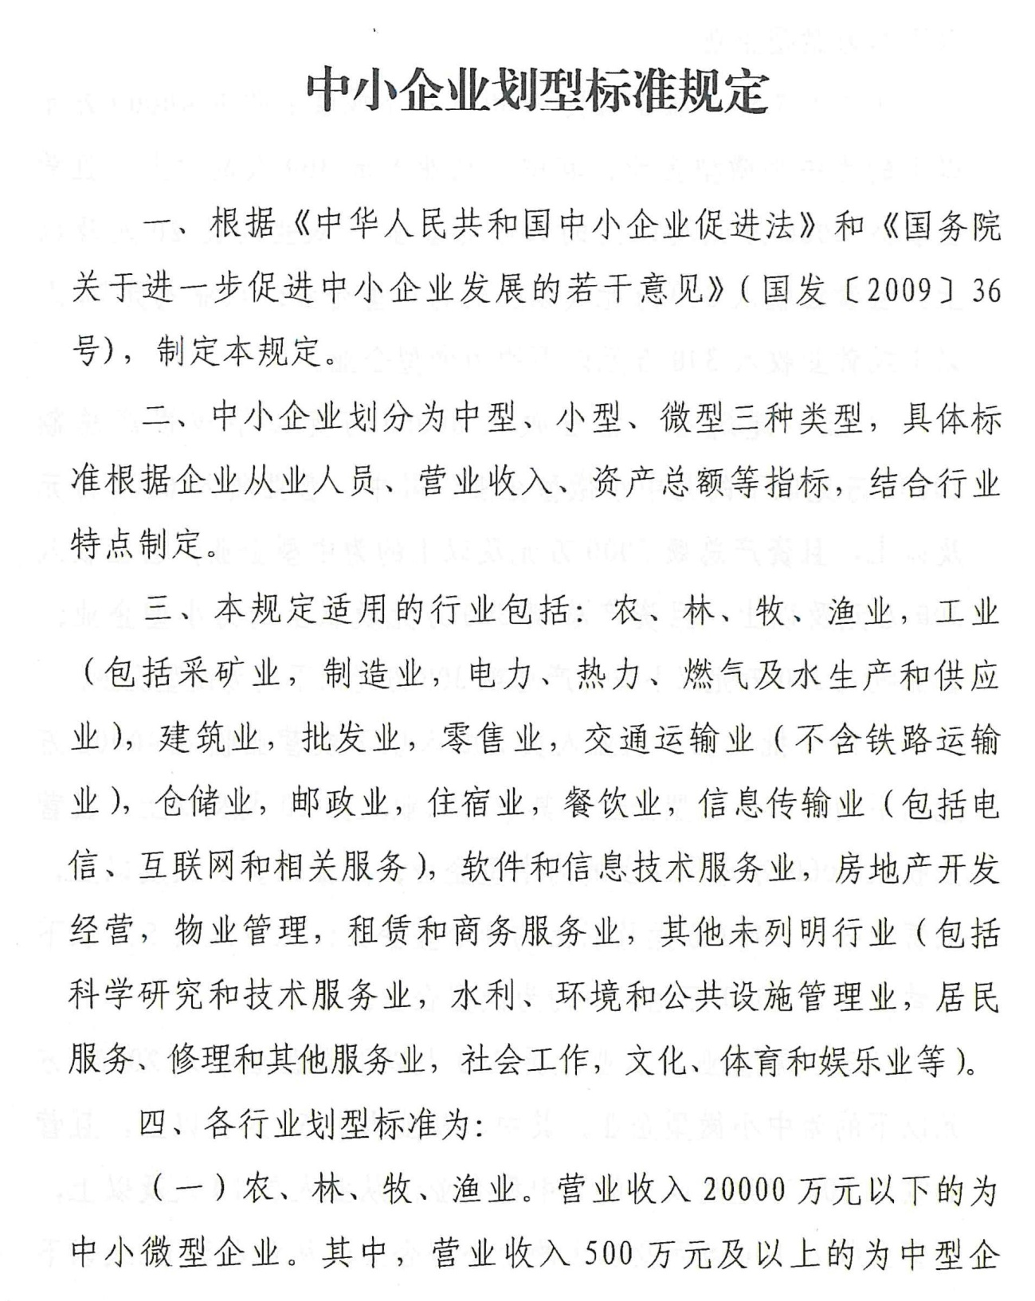

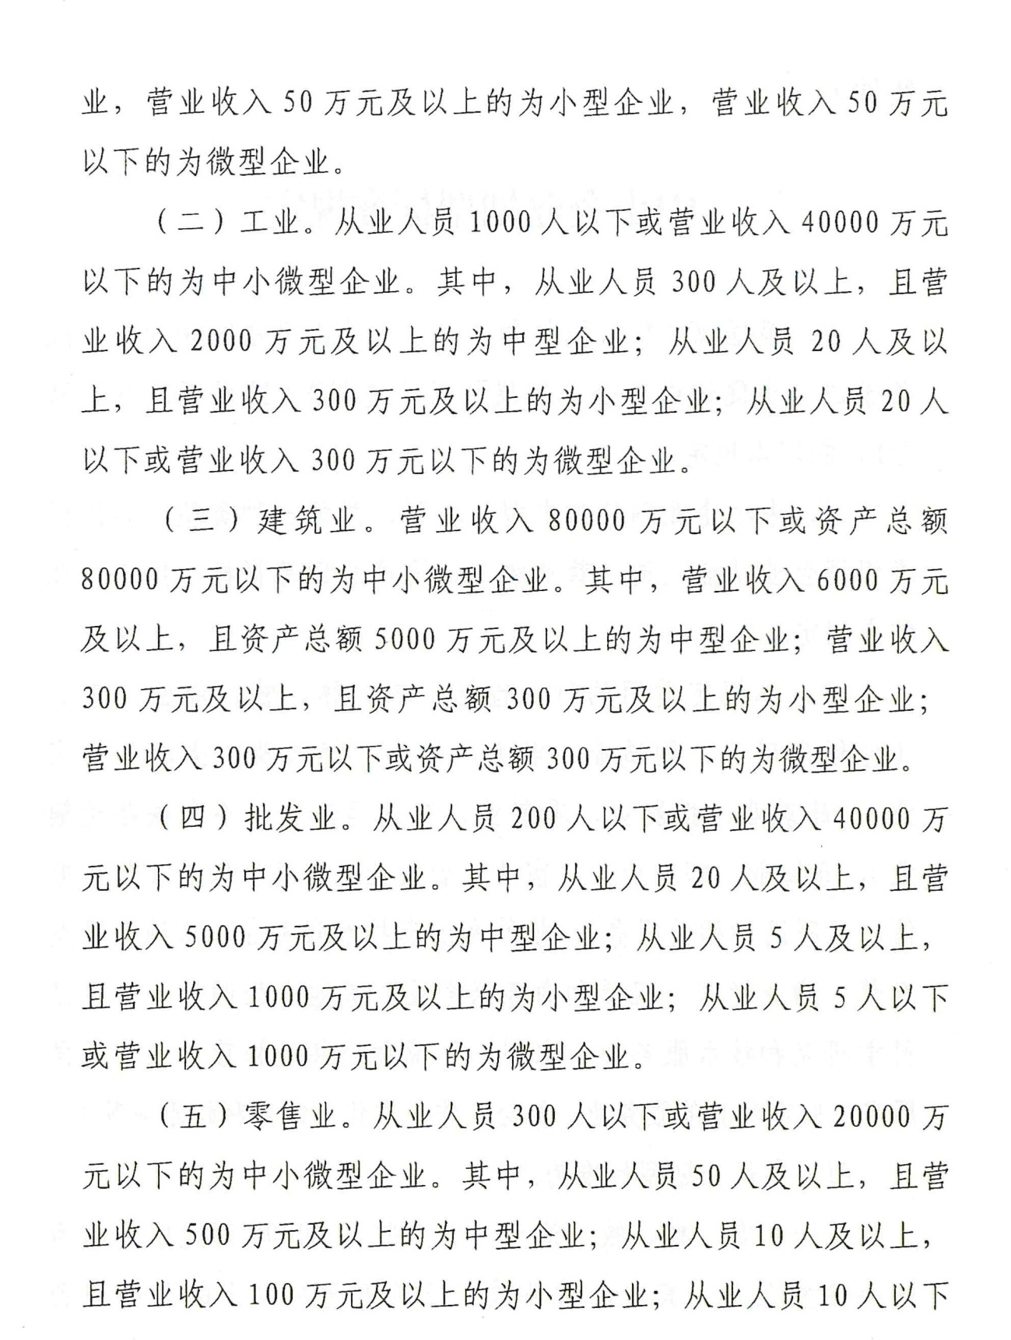

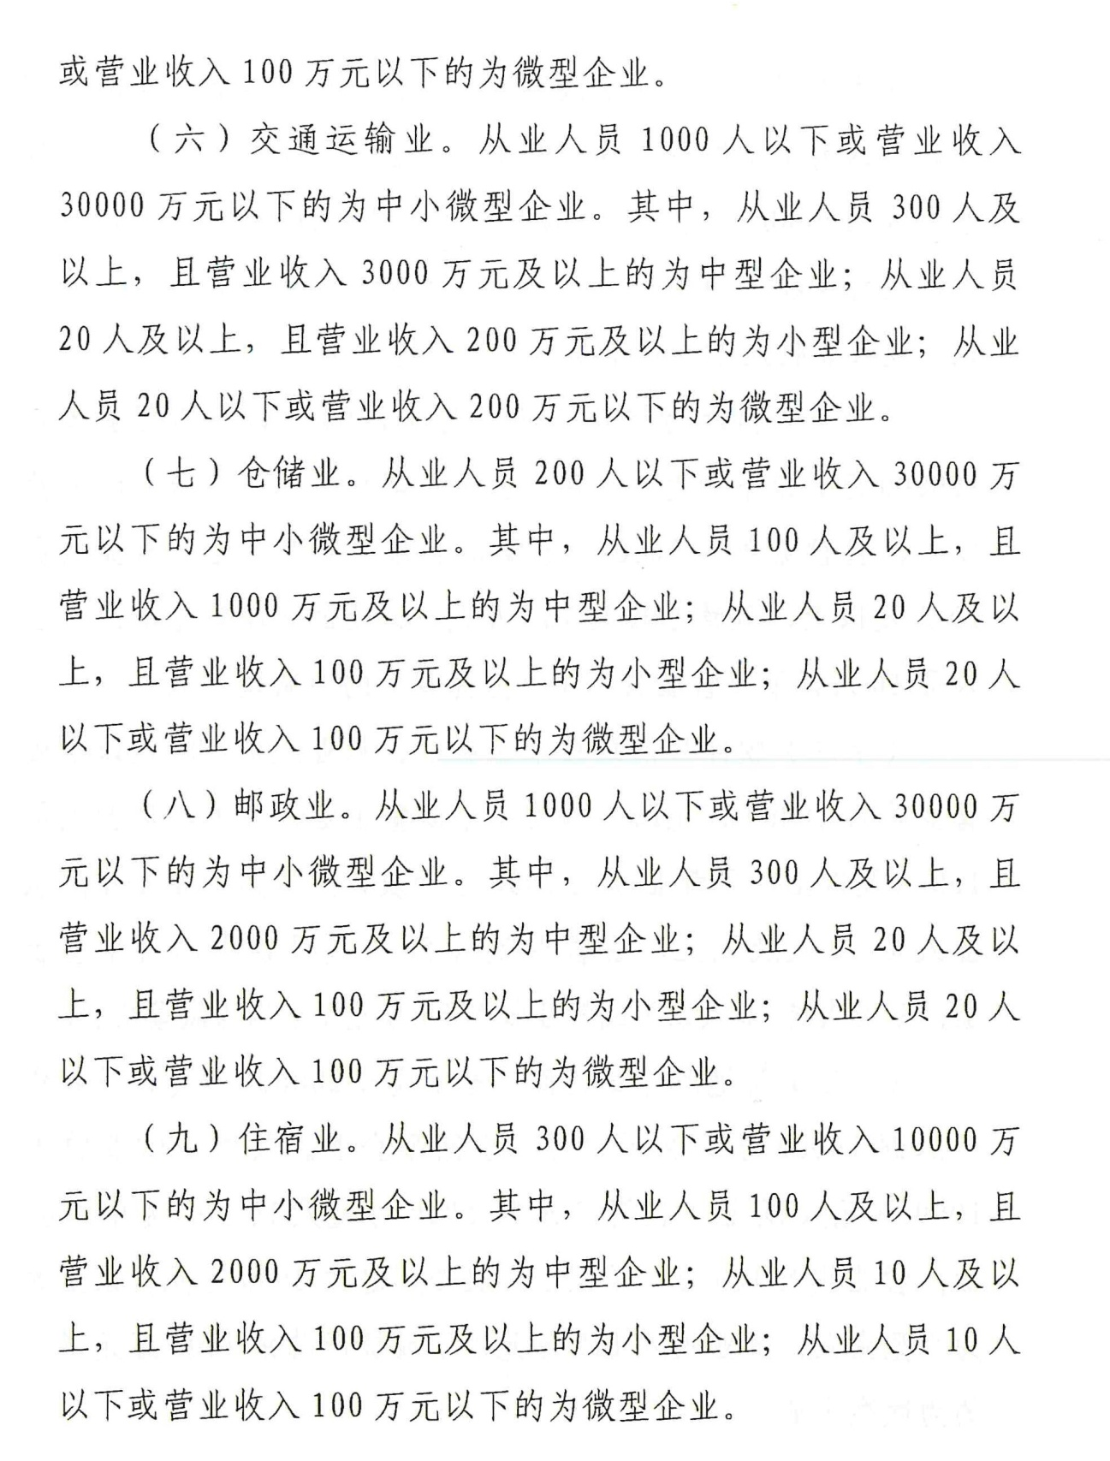

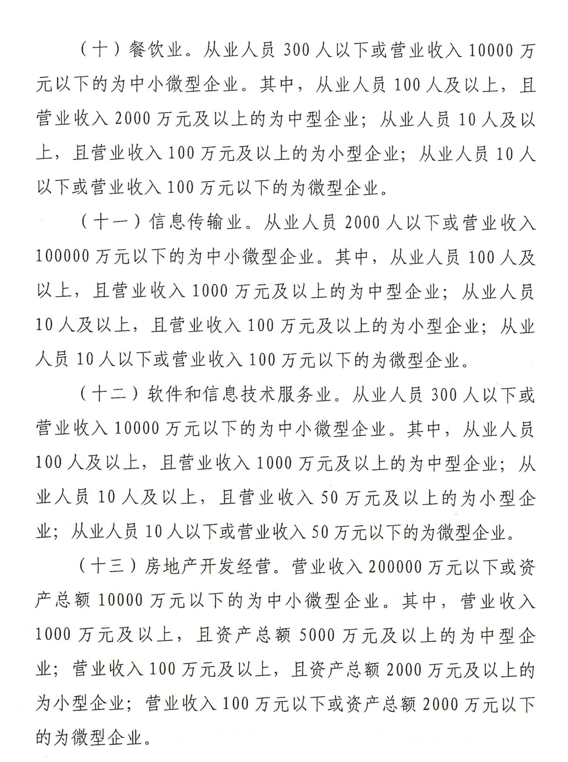
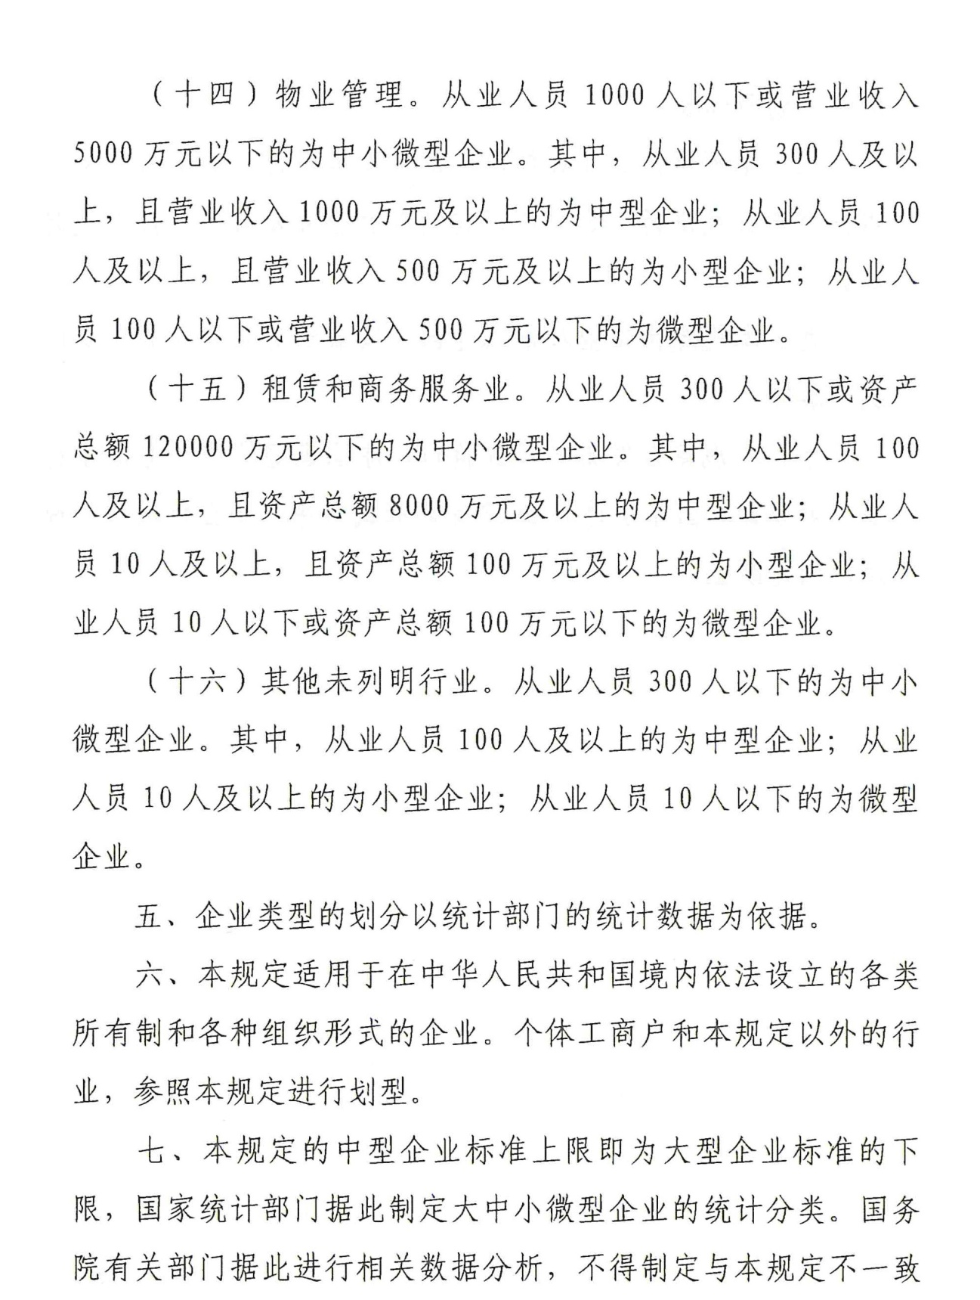
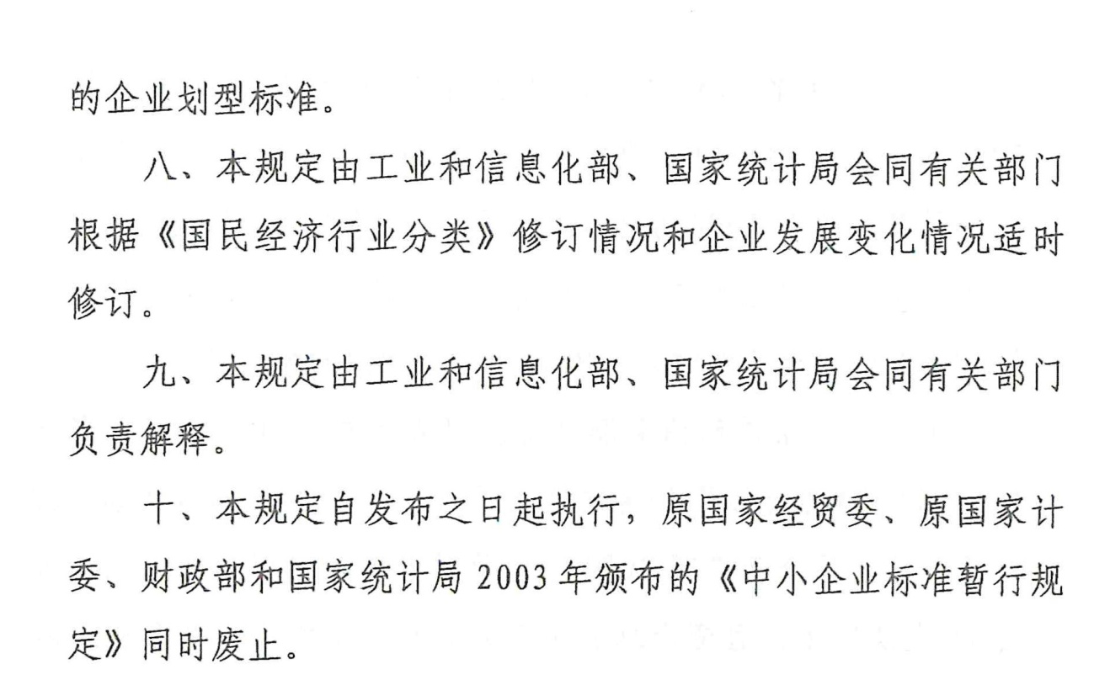

三、财政部 民政部 中国残疾人联合会关于促进残疾人就业 政府采购政策的通知
财库〔2017〕141号
党中央有关部门，国务院各部委、各直属机构，全国人大常委会办公厅，全国政协办公厅，高法院，高检院，各民主党派中央，有关人民团体，各省、自治区、直辖市、计划单列市财政厅（局）、民政厅（局）、残疾人联合会，新疆生产建设兵团财务局、民政局、残疾人联合会：
为了发挥政府采购促进残疾人就业的作用，进一步保障残疾人权益，依照《政府采购法》、《残疾人保障法》等法律法规及相关规定，现就促进残疾人就业政府采购政策通知如下：
一、享受政府采购支持政策的残疾人福利性单位应当同时满足以下条件：
（一）安置的残疾人占本单位在职职工人数的比例不低于25%（含25%），并且安置的残疾人人数不少于10人（含10人）；
（二）依法与安置的每位残疾人签订了一年以上（含一年）的劳动合同或服务协议；
（三）为安置的每位残疾人按月足额缴纳了基本养老保险、基本医疗保险、失业保险、工伤保险和生育保险等社会保险费；
（四）通过银行等金融机构向安置的每位残疾人，按月支付了不低于单位所在区县适用的经省级人民政府批准的月最低工资标准的工资；
（五）提供本单位制造的货物、承担的工程或者服务（以下简称产品），或者提供其他残疾人福利性单位制造的货物（不包括使用非残疾人福利性单位注册商标的货物）。
前款所称残疾人是指法定劳动年龄内，持有《中华人民共和国残疾人证》或者《中华人民共和国残疾军人证（1至8级）》的自然人，包括具有劳动条件和劳动意愿的精神残疾人。在职职工人数是指与残疾人福利性单位建立劳动关系并依法签订劳动合同或者服务协议的雇员人数。
二、符合条件的残疾人福利性单位在参加政府采购活动时，应当提供本通知规定的《残疾人福利性单位声明函》（见附件），并对声明的真实性负责。任何单位或者个人在政府采购活动中均不得要求残疾人福利性单位提供其他证明声明函内容的材料。
中标、成交供应商为残疾人福利性单位的，采购人或者其委托的采购代理机构应当随中标、成交结果同时公告其《残疾人福利性单位声明函》，接受社会监督。
供应商提供的《残疾人福利性单位声明函》与事实不符的，依照《政府采购法》第七十七条第一款的规定追究法律责任。
三、在政府采购活动中，残疾人福利性单位视同小型、微型企业，享受预留份额、评审中价格扣除等促进中小企业发展的政府采购政策。向残疾人福利性单位采购的金额，计入面向中小企业采购的统计数据。残疾人福利性单位属于小型、微型企业的，不重复享受政策。
四、采购人采购公开招标数额标准以上的货物或者服务，因落实促进残疾人就业政策的需要，依法履行有关报批程序后，可采用公开招标以外的采购方式。
五、对于满足要求的残疾人福利性单位产品，集中采购机构可直接纳入协议供货或者定点采购范围。各地区建设的政府采购电子卖场、电子商城、网上超市等应当设立残疾人福利性单位产品专栏。鼓励采购人优先选择残疾人福利性单位的产品。
六、省级财政部门可以结合本地区残疾人生产、经营的实际情况，细化政府采购支持措施。对符合国家有关部门规定条件的残疾人辅助性就业机构，可通过上述措施予以支持。各地制定的有关文件应当报财政部备案。
七、本通知自2017年10月1日起执行。

财政部 民政部 中国残疾人联合会
2017年8月22日

附件资料一：

代理服务收费标准

招标代理服务费的计算收费标准及依据：“《国家发展改革委关于进一步放开建设项目专业服务价格的通知》 [2015] 299号文件”、“ 国家发展改革委关于降低部分建设项目收费标准规范收费行为等有关问题的通知（ 发改价格[2011]534号）文件”及计价格[2002]1980号等文件的规定。
费率  中标金额（万元） | 货物招标 | 服务招标 | 工程招标
100以下 | 1.5% | 1.5% | 1.0%
100～500 | 1.1% | 0.8% | 0.7%
500～1000 | 0.8% | 0.45% | 0.55%
1000～5000 | 0.5% | 0.25% | 0.35%
5000～10000 | 0.25% | 0.1% | 0.2%
10000～100000 | 0.05% | 0.05% | 0.05%
1000000以上 | 0.01% | 0.01% | 0.01%

招标代理服务收费按差额定率累进法计算。例如：某货物采购项目中标金额为300万元，计算招标代理服务收费额如下：
100×1.5％=1.5万元
（300-100）万元×1.1％=2.2万元
合计收费=1.5+2.2=3.7万元。

